

MODUL PRAKTIKUM
ILMU BIOMEDIK DASAR

PENYUSUN :

Venny Diana, S.Kep.,Ns.,M.Kep

YAYASAN KEPERAWATAN YOGYAKARTA
AKADEMI KEPERAWATAN “YKY”
YOGYAKARTA
2017

MODUL PRAKTIKUM
ILMU BIOMEDIK DASAR

PENYUSUN :

Venny Diana, S.Kep.,Ns.,M.Kep

VISI DAN MISI AKPER YKY

- Visi
Menjadi Institusi Pendidikan Keperawatan yang mampu bersaing di era global tahun 2019.

- Misi
- Meningkatkan kegiatan pendidikan, penelitian dan pengabdian kepada masyarakat yang berwawasan global dan berlandaskan kearifan lokal.
- Mengembangkan manajemen instutusi yang mandiri dan mempunyai tata kelola yang baik (Good Academic Governance) serta sumber daya berdasarkan IPTEK Keperawatan atau Kesehatan
- Meningkatkan kesejahteraan segenap sivitas akademika berdasarkan kinerja profesional

VISI PROGRAM STUDI D III KEPERAWATAN
AKPER YKY YOGYAKARTA

Menjadi Program Studi DIII Keperawatan yang menghasilkan lulusan perawat vokasional yang mampu bersaing di era global pada Tahun 2019.

MISI PROGRAM STUDI DIII KEPERAWATAN
AKPER YKY YOGYAKARTA

- Meningkatkan kegiatan pendidikan dengan penuh kedisiplinan berkualitas sesuai tuntutan konsumen pelayanan keperawatan
- Meningkatkan kegiatan penelitian yang berwawasan global
- Meningkatkan kegiatan pengabdian kepada masyarakat yang berlandaskan kearifan lokal
- Menciptakan suasana akademik yang kondusif
- Mewujudkan lulusan perawat yang mandiri dan etis
- Melaksanakan asuhan keperawatan keluarga secara holistik

KATA SAMBUTAN
Penyusunan buku modul Ilmu Biomedik Dasar Akademi Keperawatan “YKY” Yogyakarta tahun 2017 ini, didasarkan atas ketentuan bahwa; pendidikan profesi termasuk tenaga perawat diwajibkan memenuhi standar kompetensi yang dipersyarakatkan. Dalam pemenuhan standar kompetensi tersebut dapat ditempuh melalui pembelajaran teori, pembelajaran praktika dan pembelajaran klinik atau lapangan. Untuk itu Akademi Keperawatan “YKY” menyusun buku modul Ilmu Biomedik Dasar Akademi Keperawatan “YKY” Yogyakarta tahun 2017 untuk memenuhi pembelajaran praktika di laboratorium.
Buku modul Ilmu Biomedik Dasar Akademi Keperawatan “YKY” Yogyakarta tahun 2017 ini disusun dengan tujuan agar tercapainya pemahaman yang sama antara dosen dan mahasiswa tentang kompetensi-kompetensi yang harus dicapai oleh mahasiswa Akademi Keperawatan “YKY” Yogyakarta dalam pelaksanaan pembelajaran praktika yang sesuai dengan standar kompetensi yang dipersyaratkan. Untuk itu semua dosen dan mahasiswa Akademi Keperawatan “YKY” wajib memahami buku modul Ilmu Biomedik Dasar Akademi Keperawatan “YKY” Yogyakarta tahun 2017 ini, dengan harapan pelaksanaan pembelajaran praktika dapat berjalan dengan lancar dan baik.
Kami mengucapkan terima kasih yang sebesar-besarnya kepada penyusun / tim penyusun yang telah berupaya dengan sungguh-sungguh untuk dapat tersusunnya buku modul ini, dan kepada semua pihak yang telah membantu dalam proses penyusunan buku ini.
Buku ini perlu terus dilakukan penyempurnaan untuk memenuhi kebutuhan yang terus berkembang dengan cara dilakukan evaluasi secara periodik / tahun yang disesuaikan dengan perkembangan IPTEK Keperawatan / Kesehatan. Diharapkan buku Modul Ilmu Biomedik Dasar Akademi Keperawatan “YKY” Yogyakarta tahun 2017 ini dapat dimanfaatkan oleh dosen dan mahasiswa dengan sebaik-baiknya, untuk dapat menghasilkan lulusan tenaga perawat berkualitas tinggi yang siap memasuki dunia kerja dan dapat bersaing di era global.

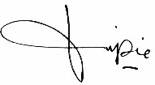
Yogyakarta, 4 Agustus 2017
Direktur,

Tri Arini, S.Kep.Ns.M.Kep.
NIK 1141 03 052

KATA PENGANTAR

Puji syukur, penulis panjatkan kepada Tuhan Yang Maha Esa, karena atas rahmat dan karunia-Nyalah penulis mampu menyusun modul praktikum biomedik dasar. Modul ini disusun sebagai salah satu media pembelajaran mata ajar Modul Biomedik Dasar.
Penyusunan modul ini mendapat dukungan dari berbagai pihak, oleh karena itu pada kesempatan ini penulis mengucapkan terima kasih sebesar-besarnya kepada semua pihak yang telah membantu dan memberikan dukungan. Semoga segala bantuan dan kebaikan, menjadi amal sholeh yang akan mendapat balasan yang lebih baik dari Tuhan Yang Maha Esa.
Penulis juga menyadari modul ini masih belum sempurna, dengan kerendahan hati penulis sangat mengharapkan masukan, saran dan kritik yang membangun dari berbagai pihak terutama dari Senior dan sejawat keperawatan demi perbaikan modul ini. Penulis berharap semoga modul ini dapat memberikan manfaat positif demi perkembangan keperawatan. Akhir kata penulis memohon kepada Tuhan Yang Maha Esa agar selalu mendapatkan petunjuk dan ridloNya, serta selalu berada di jalanNya.

Yogyakarta, Agustus 2017
Penulis

DAFTAR ISI
 | HAL
Visi dan Misi …………………………………………………………………………. | ii
Sambutan Direktur ............................................................................................................ | iv
Kata Pengantar ………………………………………………………………………….. | v
Daftar Isi ………………………………………………………………………………... | vi
Deskripsi Modul Ilmu Biomedik Dasar ………......………...……………...............…… | 1
Praktikum 1: Sistem Pernapasan ..............................................……………...…………. | 4
Praktikum 2: Sistem Kardiovaskuler ...........................………………………………..... | 7
Praktikum 3: Sistem Pencernaan.......................................................................................  Praktikum 4: Sistem Reproduksi....................................................................................... | 12  14
Praktikum 5 : Sistem Muskuloskeletal ............................................................................. | 18
Praktikum 6 : Sistem Perkemihan ..................................................................................... | 24
Praktikum 7 : Sistem Hematologi ..................................................................................... | 29
Praktikum 8 : Sistem Imunologi ....................................................................................... | 32
Praktikum 9 : Sistem Endokrin ....................................................................................... | 34
Praktikum 10 : Sistem Persyarafan dan Neurobehaviour................................................. | 37
Praktikum 11 : Sistem Integumen .................................................................................... | 42
Praktikum 12 : Sistem Penginderaan ................................................................................ | 45
Daftar Kelompok Mahasiswa ........................................................................................... | 52
Jadwal Praktikum .............................................................................................................. | 53

MODUL
BIOMEDIK DASAR

- DISKRIPSI MODUL
Mata Ajaran ini membahas tentang anatomi fisiologi tubuh manusia yang menguraikan struktur, komponen tubuh manusia, perkembangannya, fungsi sistem tubuh manusia, prinsip-prinsip dasar fisika yang berkaitan dengan sistem tubuh manusia, serta membahas tentang metabolisme karbohidrat, protein, lemak, mineral,vitamin dan air dalam tubuh, serta keseimbangan asam basa, mekanisme kerja hormon dan mekanisme kerja enzim. Proses pembelajaran melaui ceramah, diskusi, dan penugasan.
.
- TUJUAN PEMBELAJARAN
      - TujuanUmum
Diharapkan mahasiswa dapat memahami anatomi fisiologi sistem tubuh manusia
      - TujuanKhusus
Diharapkan mampu memahami anatomi fisiologi pada sistem:
  - Pernapasan.
  - Kardiovaskuler
  - Pencernaan
  - Reproduksi
  - Syaraf dan Neurobehaviour
  - Penginderaan
  - Integumen
  - Endokrin
  - Perkemihan
  - Hematologi
  - Imunologi

- BAHAN KAJIAN
              - Anatomi Fisiologi sistem pernafasan
              - Anatomi Fisiologi sistem kardiovaskuler
              - Anatomi Fisiologi sistem pencernaan
              - Anatomi Fisiologi sistem reproduksi
              - Anatomi Fisiologi sistem muskuloskeletal
              - Anatomi Fisiologi sistem perkemihan
              - Anatomi Fisiologi sistem hematologi
              - Anatomi Fisiologi sistem imunitas
              - Anatomi Fisiologi sistem persyarafan dan neurobehaviour
              - Anatomi Fisiologi sistem penginderaan
              - Anatomi Fisiologi sistem integumen
              - Anatomi Fisiologi sistem endokrin

- MATERI
              - Sistem pernafasan
              - Sistem kardiovaskuler
              - Sistem pencernaan
              - Sistem reproduksi
              - Sistem muskuloskeletal
              - Sistem perkemihan
              - Sistem hematologi
              - Sistem imunologi
              - Sistem persyarafan dan neurobehaviour
              - Sistem penginderaan
              - Sistem integumen
              - Sistem endokrin

- TATA TERTIB PRAKTIKUM
      - Kehadiran praktikum 100%
      - Berpakaian rapih dan sopan sesuai dengan seragam yang telah ditentukan.
      - Mengganti alat laboratorium, apabila menghilangkan atau merusakkan.
      - Mahasiswa menyiapkan alat sebelum pelaksanaan praktikum

- PENILAIAN
    - Pretest : 10%
    - Postest : 10 %
    - Tugas : 25 %
    - Evaluasi : 25%
    - Sikap : 15%
    - Kehadiran : 15%

Nilai Batas Lulus (NBL) Praktikum Ilmu Biomedik Dasar : 75

- AKTIVITAS PEMBELAJARAN
Metode | Dosen | Mahasiswa
Demonstrasi | - Melakukan apersepsi.  - Menjelaskan tujuan dan persiapan.  - Mendemonstrasikan | Memperhatikan dan mencatat.
Simulasi | Memberi kesempatan pada semua mahasiswa untuk melakukan simulasi secara bergantian. | Mahasiswa melakukan simulasi secara bergantian.
Evaluasi | Melakukan observasi dan memberikan evaluasi pada semua mahasiswa tentang simulasi yang dilakukan.  Memberi kesempatan pada mahasiswa untuk bertanya apabila mengalami kesulitan. | Memperhatikan uraian hasil observasi dosen dan evaluasinya.  Mengajukan pertanyaan apabila mengalami kesulitan.

- DAFTAR PUSTAKA

Putz, Reinhard. Pabst, Reinhard. Y. Joko Suyono. Liliana Sugiharto. Atlas Anatomi Manusia Jilid 1. Ed.22. Jakarta : EGC, 2006

Putz, Reinhard. Pabst, Reinhard. Y. Joko Suyono. Liliana Sugiharto. Atlas Anatomi Manusia Jilid 2. Ed.22. Jakarta : EGC, 2006

Putz, Reinhard. Pabst, Reinhard. Y. Joko Suyono. Liliana Sugiharto. Atlas Anatomi Manusia Jilid 1 & 2 Tabel Otot, Sendi dan Saraf. Ed.22. Jakarta : EGC, 2006

Syaifuddin. 2016. Buku ajar Ilmu Biomedik Dasar untuk Mahasiswa Keperawatan. Jakarta : Salemba Medika.

Scanlon, Valerie C. 2006. Buku Ajar Anatomi dan Fisiologi. Ed. 3. Jakarta : EGC.

Scanlon, Valerie C. 2006. Buku Ajar Anatomi dan Fisiologi Kumpulan Soal. Ed. 3. Jakarta : EGC.

PRAKTIKUM I
SISTEM PERNAPASAN

- TUJUAN
- Tujuan Umum
Diharapkan mahasiswa mampu memahami konsep anatomi fisiologi sistem pernapasan
- Tujuan Khusus
Mahasiswa mampu :
- Menyebutkan letak saluran pernapasan atas dan bawah

- WAKTU PELAKSANAAN
Dilaksanakan dalam waktu 1 X 100 menit.

- POKOK BAHASAN
- Pengkajian pada sistem pernapasan.
- Tindakan pemeriksaan pada sistem pernapasan

- MATERI

SISTEM PERNAFASAN

Sistem pernapasan berkaitan dengan pergerakan udara masuk dan keluar paru – paru. Paru paru merupakan tempat pertukaran oksigen dan karbondioksida antara udara dan darah. Kedua proses pertukaran ini penting. Semua sel dalam tubuh kita harus mendapat cukup oksigen untuk menjalankan respirasi sel guna menghasilkan ATP. Hal yang sama penting adalah eliminasi CO2 yang dihasilkan sebagai produk buangan respirasi sel dan fungsi sistem peredaran sangat penting untuk transport gas – gas ini dalam darah.
Manusia menggunakan oksigen dan menghasilkan karbon dioksida selama proses respirasi sel. Organisasi yang diameternya lebih kecil dari 0,5 mm dapat menggunakan difus untuk pertukaran gas. Dengan bertambah besarnya organisme jarak difusi meningkat dan rasio daerah permukaan terhadap volume mengecil. Dalam melaksanakan fungsinya sistem pernapasan mempunyai organ – organ yaitu sebagai berikut :
- Hidung (Nasal)
Merupakan organ tubuh yang berfungsi sebagai alat pernapasan (respirasi dan indra penciuman (penghidu). Bentuk dan struktur seperti piramid atau kerucut dengan alasnya pada prosesus palatimus osis maksilaris dan pars horizontal osis palatum. Tulang rawan epithelium dan lamina propia saling berkaitan dan dianggap sebagai bagian fungsional mukosa terbanyak yang berasal dari rongga hidung, lamina propia mengandung banyak arteri, vena dan kapiler yang membawa nutrisi dan air yang dikeluarkan oleh sel.
- Faring (Tekak)
Suatu saluran otot selaput, kedudukannya tegak lurus antara basis kranii dan servikalis VI. Di antara basis kranii dan esofagus berisi jaringan ikat digunakan untuk tempat lewat alat – alat di daerah faring. Pangkal tenggorokan mengelilingi dan melindungi celah glotis yang berhubungan dengan pangkal tenggorok. Dua pasang ligamen melindungi lipatan – lipatan laringeal epitelium dan memperkecil ukuran glotis, mencegah benda asing dari luar masuk ke dalam.
- Laring (Pangkal Tenggorok)
Merupakan jalinan tulang rawan yang dilengkapi dengan otot, membran jaringan ikat dan ligamentum. Sebelah atas pintu masuk laring membentuk tepi epiglotis, lipatan dari epiglotis aritenoid dan pita inter-aritenoid dan sebelah tepi dari kartilago krikoid. Tepi tulang dari pita suara asli kiri dan kanan membatasi daerah epiglotis, bagian atas disebut supraglotis dan bagian bawahdisebut subglotis.
- Trakea (Batang Tenggorok)
Adalah tabung berbentuk pipa seperti huruf C yang dibentuk oleh tulang – tulang rawan yang disempurnakn oleh selaput terletak di antara vertebra servikalis VI sampai ke pinggir bawah kartilago krikoidea vertebra torakalis V. Panjang sekitar 13 cm dan diameter 2,5 cm dilapisi oleh otot polos. Trakea mempunyai dinding fibroelastis yang tertanam dalam balok – balok hialin yang mempertahankan trakea tetap terbuka.
- Bronkus (Cabang Tenggorok)
Merupakan lanjutan dari trakea, terdapat pada ketinggian vertebra torakalis IV dan V, mempunyai struktur sama dengan trakea dilapisi oleh sejenis sel yang sama dengan trakea berjalan ke bawah ke arah paru – paru.
- Pulmo (Paru - paru)
Merupakan organ utama sistem pernapasan yang berada di dalam rongga dada, terdiri atas paru kanan dan paru kiri. Paru – paru dibungkus kantung yang dibentuk oleh pleura parietalis dan pleura viseralis. Di antara paru kanan dan kiri terdapat mediastinum yang berisi jantung, aorta dan arteri besar, pembuluh darah vena besar, trakea, kelenjar timus, sara, jaringan ikat, kelenjar getah bening dan salurannya. Kedua paru sangat lunak dan elastis, mampu mengembang dan mengempis secara bergantian.
- Sinus Pleura
Tidak seluruh kantung dibentuk oleh lapisan pleura diisi secara sempurna oleh paru – paru, baik ke arah bawah maupun ke depan. Terdapat kavum pleura yang dibentuk hanya oleh lapisan pleura paretalis saja, rongga ini disebut sinus pleura (recessus pleura). Pada waktu inspirasi, bagian paru – paru memasuki sinus dan pada waktu ekspirasi ditarik kembali dari rongga tersebut. Sinus pleura mempunyai dua bagian yaitu :
- Sinus kostomediastinalis, terbentuk pada pertemuan pleura mediastinalis dengan pleura kostalis pada waktu inspirasi hampir semua terisi oleh paru – paru.
- Sinus prenikokostalis, terbentuk pada pertemuan pleura diafragmatika dengan pleura kostalis. Pada inspirasi yang sangat dalam, bagian ini belum dapat diisi oleh pengembangan paru – paru.
- Ligamentum Pulmonal
Radiks pulmonalis, bagian depan, atas dan belakang ditutupi oleh pertemuan pleura parietalis dan pleura viseralis. Sebelah bawah radiks yang berasal dari depan dan belakang bergabung membentuk lipatan yang disebut ligamentum pulmonal. Ligamentum ini terdapat di antara bagian bawah fasies mediastinalis dan perikardium dan berakhir pada pinggir yang bundar.

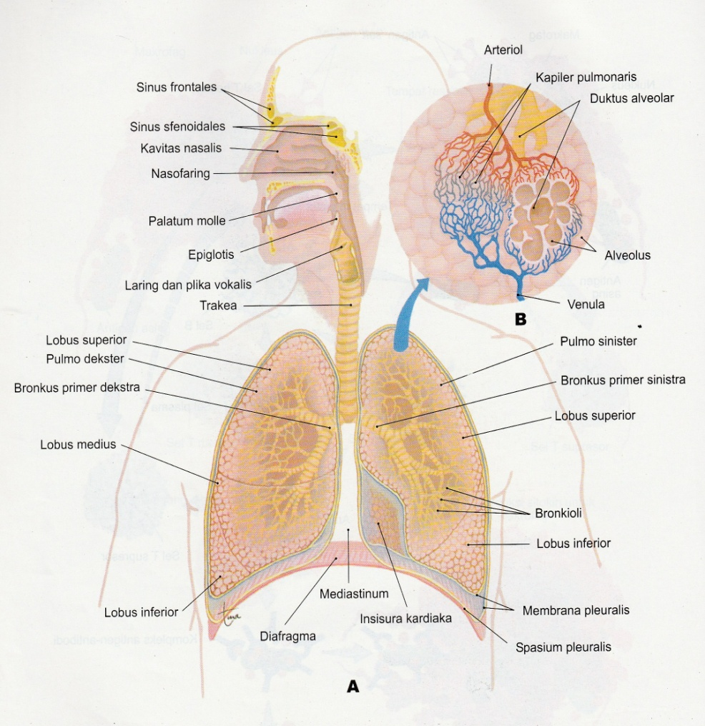
Gambar 1
Sistem Pernapasan

- TUGAS
Menyebutkan anatomi sistem pernapasan !

PRAKTIKUM II
SISTEM KARDIOVASKULER

    - TUJUAN
- TujuanUmum
Diharapkan mahasiswa mampu memahami anatomi fisiologi sistem kardiovaskuler
- TujuanKhusus
Diharapkan mahasiswa dapat :
      - Menjelaskan lokasi jantung dan membran perikardium
      - Menyebutkan ruang – ruang jantung
      - Menyebutkan katup – katup jantung

    - WAKTU PELAKSANAAN
Dilaksanakan dalam waktu 1x100 menit.

    - POKOK BAHASAN
- Anatomi fisiologi sistem kardiovaskuler
- Lokasi jntung dan membran perikardium
- Ruang jantung
- Katup jantung

    - MATERI
Pada embrio, meskipun persarafan telah terbentuk, jantuk mulai berdenyut setelah berumur empat minggu. Jika seseorang hidup selama 80 tahun, jantungya berdenyut rata – rata 100.000 kali sehari terus menerus setiap hari selama 80 tahun. Fungsi utama jantung adalah memompa darah melalui arteri, kapiler dan vena, serta mempertahankan sirkulasi daah sebagaimana mestinya.
Sistem kardiovaskuler merupakan bagian dari tubuh yang sangat penting, karena bertugas menyalurkan oksigen serta zat gizi ke seluruh tubuh. Bila alah satu dari organ jantung mengalami gangguan maka akan mengganggu seluruh sistem tubuh.
Jantung terletak di dalam rongga dada di antara paru – paru. Daerah ini disebut mediastinum. Bentuk kerucut jantung memiliki ujung (apeks) tepat diatas diafragma seberapa kiri garis tengah. Ini yang akan membuat kita berpikir jantung berada di sebelah kiri, karena memang irama terkuatnya dapat dirasakan atau didengar di sini. Jantung dibungkus oleh membran perikardium, yang mempunyai tiga lapis. Lapisan terluar adalah perikardium fibrosa, yaitu suatu kantong jaringan ikat fibrosa longgar yang meluas ke bawah melewati diafragma dan ke atas melewati pangkal pembuluh darah besar yang masuk dan keluar jantung. Di bawah perikardium fibrosa terdapat perikardium parietalis, suatu membran serosa. Lapisan yang terletak pada permukaan otot jantung dinamakan perikardium viseralis, disebut juga dengan epikardium. Di antara membran perikardium parietalis dan viseralis terdapat cairan serosa yang berfungsi mencegah gesekan pada saat jantung berdenyut. Faktor yang mempengaruhi kedudukan jantung adalah sebagai berikut :
- Faktor umur, pda usia lanjut alat – alat dalam rongga toraks termasuk jantung agak turun ke bawah
- Bentuk rongga dada, perubahan bentuk toraks yang menetap. Misalnya pada penderita TBC menahun, batas jantungya menurun. Sementara pada asma toraks, batas jantung menjadi melebar dan membulat.

LAPISAN JANTUNG
- Perikardium. Lapisan perikardium merupakan lapisan ganda tipis yang membungkus jantung. Di antara dua lapisan itu terdapat cairan sebagai lubrikan atau pelumas jantung secara terus menerus. Lapisan ganda tersebut adalah viseral dan parietal.
- Miokardium. Lapisan tengah dan paling tebal, tersusun atas otot – otot jantung. Otot jantung menerima darah dari arteri koronaria. Arteri koronaria kiri bercabang menjadi arteri desending anteriordan arteri sirkumfleks kiri. Arteri koronaria kanan bercabang menjadi arteri desending posterior dan arteri marginalis kanan. Arteria koronaria kanan menyuplai darah untuk nodus sinoarterial (SA) dan ventrikel dekstra. Vena koronaria mengembalikan darah ke sinus, kemudian bersirkulasi ke paru – paru.
- Endokadium. Lapisan terdalam dari jaringan yang melapisi rongga jantung. Dinding dalam atrium diliputi oleh membran endokardium yang mengkilat, terdiri atas jaringan endotel atau selaput lendir dan licin, kecuali aurikula dan bagian depan sinus vena kava. Sebuah lipatan endokardium yang menonjol dikenal sebagai valvula vena kava inferior, berjalan di depan muara vena menuju ke sebelah pinggir, disebut fossa ovalis. Antara atrium deksstra dan ventrikel dekstra terdapat hubungan melalui orifisium artikular.

BAGIAN – BAGIAN DARI JANTUNG
- Basis Kordis. Bagian jantung sebelah atas yang berhubungan dengan pembuluh daarah besar (aorta asenden, arteri/vena pulmonalis dan vena kava superior). Bagian posterior berbatasan dengan aorta desenden, esofagus, vena azigos dan duktus torasikus terdapat setinggi vertebra torakalis (vertebra ruas ke-8).
- Apeks Kordis. Bagian bawah jantung berbentuk puncak kerucut tumpul. Bagian ini dibentuk oleh ujung ventrikel sinistra dan ventrikel dekstra, bagian apeks ini tertutupi oleh paru – paru dan pleura sinistra dari dinding toraks.

RUANG – RUANG JANTUNG
- Atrium Dekstra (Serambi Kanan). Merupakan bilik jantung yang bertugas menerima darah (kebalikan dari ventrikel). Di dalam atrium terdapat alur yang membatasi atrium dekstra dengan sinus venarum, disebut sulkus terminalis. Muara pada atrium dekstra sebagai berikut :
      - Vena kava superior, bermuara ke dalam bagian atas atrium desktra. Muara ini tidak mempunyai katup, berperan mengembalikan darah dari separuh atas tubuh.
      - Vena kava inferior, lebih besar dari vena kava superior bermuara ke dalam bagian bawah atrium dekstra, mengembalikan darah ke jantung dari separuh badan bagian bawah
      - Sinus koronarius, bermuara ke dalam atrium dekstra antara vena kava inferior dengan osteum ventrikularis, dilindungi oleh katup yang tidak berfungsi.
      - Osteum atriventrikular dekstra, bagian anterior vena kava inferior dilindungi oleh valvula bikuspidalis
- Ventrikel Desktra (Bilik Kanan). Berhubungan dengan atrium dekstra melalui osteum atrioventrikular dekstrum dan dengan traktus pulmonalis melalui osteum pulmonalis, dinding ventrikel dekstra jauh lebih tebal dari atrium dekstra.
- Valvula trikuspidalis (katup trikuspid), melindungi osteum atrioventrikular dibentuk oleh lipatan endotelium, disertai sedikit jaringan fibrosa, terdiri atas tiga kuspis atau daun katup (anterior, sptalis dan inferior)
- Valvula pulmonalis, melindungi osteum pulmonalis terdiri atas seminularis arteri pulmonalis, dibentuk oleh lipatan endokardium disertai sedikit jaringan fibrosa, mulut muara kuspis arahnya ke atas ke dalam trunkus pulmonalis.
- Atrium Sinistra (Serambi Kiri). Terdiri atas rongga utama dan aurikula, terletak di belakang atrium dekstra membentuk sebagian besar basis (fasies posterior), di belakang atrium sinistra terdapat sinus obliqus perikardium serosum (viseral) dan perikardium fibrosum (parietal).
- Ventrikel Sinistra. Ventrikel kiri berhubungan dengan atrium sinistra melalui osteum atrioventrikular sinistra dengan aorta melalui osteum aorta. Dinding ventrikuler sinistra tiga kali lebih tebal daripada ventrikel dekstra. Tekanan darah intraventrikular kiri enam kali lebih tinggi dibandingkan tekanan dari ventrikel dekstra.
- Valvula mitrialis (bikuspudalis), melindungi osteum atrioventrikular, terdiri dari atas dua kuspis yakni kuspis anterior dan kuspis posterior. Kuspis anterior berukuran lebih besar dibandig kuspis posterior
- Valvula semilunaris aorta, melindungi osteum aorta, strukturnya sama dengan valvula semilunaris arteri pulmonalis.

PEREDARAN DARAH JANTUNG
- A. Koronaria kanan (Rght Coronary Artery/RCA), berasal dari sinus anterior aorta berjalan ke depan antara trunkus pulmonalis dan aurikula dekstra, memberikan cabang – cabang ke atrium dekstra dan ventrikel dekstra, pada pinggir inferior jantung menuju sulkus atrioventrikularis.
- A. Koronaria kiri (Left Coronary Artery/LCA), lebihh besar dari artei koronaria kanan. Dari sinus posterior aorta sinistra berjalan ke depan antara trunkus pulmonalis dan aurikula kiri, masuk ke sulkus atriovnetrikularis menuju ke apeks jantung, memberikan darah untuk venrikel dekstra dan septum interventrikularis.
- Aliran vena jantung, sebagian darah dari dinding jantung mengalir ke atrium dekstra melalui sinus koronarius yang terletak di bagian belakang sulkus atrioventrikularis dan merupakan lanjutan dari V kardiak magna yang bermuara ke atrium dekstra sebelah kiri vena kava inferior.
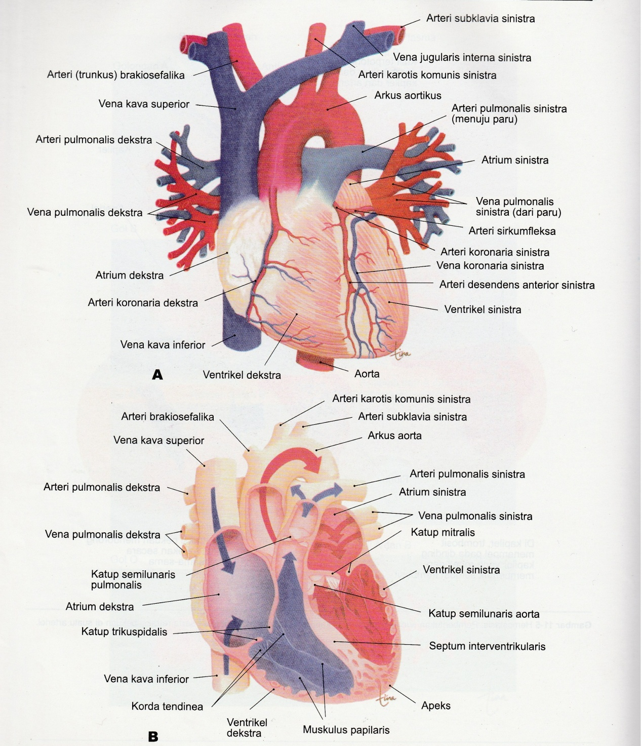
Gambar 2.
Sistem Kardiovaskuler

- TUGAS
Sebutkan anatomi sistem kardiovaskuler !

PRAKTIKUM III
SISTEM PENCERNAAN

- TUJUAN
- Tujuan Umum
Diharapkan mahasiswa mampu memahami anatomi fisiologi sistem pencernaan
- Tujuan Khusus
Mahasiswa mampu :
  - Menyebutkan anatomi fisiologi sistem pencernaan
  - Menjelaskan struktur dan fungsi gigi dan lidah
  - Menjelaskan struktur dan fungsi faring, esofagus
  - Menjelaskan struktur dan fungsi keempat lapisan saluran pencernaan
  - Menjelaskan letak dan fungsi usus besar

- WAKTU PELAKSANAAN
Dilaksanakan dalam waktu 1 x100 menit

- POKOK BAHASAN
- Anatomi fisiologi sistem pencernaan
- Struktur dan fungsi gigi dan lidah
- Struktur dan fungsi faring, esofagus
- Struktur dan fungsi keempat lapisan saluran pencernaa
- Letak dan fungsi usus besar

- MATERI
Sistem pencernaan dibagi menjadi dua yaitu saluran pencernaan dan organ – organ tambhan. Saluran makanan bermula dari mulut dan berakhir pada anus. Saluran ini terdiri dari kavitas oris, faring, esofagus, gaster, intestinum tenue dan kolon. Proses pencernaan terjadi pada kavitas oris, gaster dan intestinum tenue (usus halus) dan sebagian besar absorpsi makanan terjadi di usus halus. Bahan makanan yang tidak tererna, terutama selulosa akan dikeluarkan oleh usus besar. Organ tambahan (asesorius) pada sistem pencernaan adalah gigi, lidah, glandula salivaria, kandung empedu dan pankreas. Proses pencernaan tidak terjadi dalam organ – organ ini, tetapi masing – masing organ tersebut berperan dalam proses pencernaan.
Pencernaan mekanik adalah proses penghancuran fisik makanan menjadi bagian – bagian yang lebih kecil. Mengunyah adalah contoh proses pencernaan kecil. Mengunyah adalah proses secaa mekanik akan memecah makanan menjadi bagian yang lebih keceil dan mencampurkannya dengan saliva. Mengunyah ini merupakan fungsi dari gigi. Mengunyah ini akan lebih efisien jika dibantu oleh lidah yaitu dengan mencampurkannya dengan saliva serta menyebabkan makanan akan tetap berada di antara gigi – gigi. Lidah dibentuk oleh otot rangka yang dipersarafi oleh nervus hiplogosus (Nervus kranialis ke 12). Langkah pertama lidah dalam menelan adalah elevasi. Tindakan ini merupakan kerja yang tidak disadari, yakni lidah akan berkontraksi dan bertemu dengan tahanan palatum.
Penernaan kimia adalah proses pengahncuran bahan – bahan dari pencernaan mekanik. Dalam proses tersebut makanan yang semula berupa molekul kompleks diubah menjadi senyawa lebih sederhana yang dimanfaatkan oleh tubuh.
Langkah selanjutnya setelah makan dirubah menjadi partikel lebih kecil atau bolus, kemudian akan didorong untuk menuju faring. Di dalam faring sudah tidak proses pencernaan makanan, yang terjadi dalam organ ini hanyalah menelan yang merupakan mekanisme mekanik makanan. Saat bolus makanan di dorong ke belakang oleh lidah, otot konstriktor faring berkonstraksi sebagai refleks menelan. Setelah dari faring bolus makanan akan berlanjut ke esofagus.
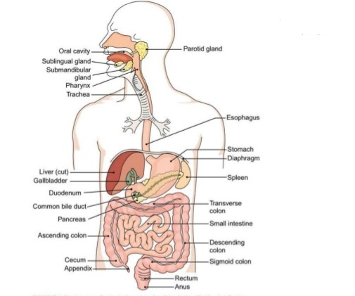
Gambar 3
Sistem Pencernaan
Esofagus merupakan saluran muskular yang akan menyalurkan makanan dari faring menuju ke lambung, proses pencernaan juga tidak terjadi pada tempat ini. Gerakan peristaltik esofagus akan mendorong makanan dalam satu arah dan memastikan makanan masuk ke lambung walaupun tubuh dalam posisi horizontal ataupun terbalik. Setelah dari esofagus bolus makanan akan masuk ke dalam lambung, untuk memperlancar kegiatannya sistem pencernaan mempunyai empat (4) lapisan yaitu mukosa, sub mukosa, lapisan otot eksterna, dan serosa.
Mukosa merupakan saluran pencernaan yang tersusun atas jaringan sel epitetl. Mukosa akan mensekresi mukus ang akan melicinkan lewatnya makanan dan juga mensekresi enzim pencernaan dari lambung dan juga mensekresi enzim pencernaan dari lambung dan usus halus. Sub mukosa tersusun dari jaringan ikat longgar yang mengandung banyak pembuluh darah dan pembuluh limfa. Jaringan saraf otonom yang disebut pleksus Meissber akan mempersarafi mukosa untuk mensekresi mukus. Lapisan Otot Eksterna tersusun atas dua lapis otot polos, bagian dalam lapisan otot sirkuler dan bagian luar lapisan otot longitudinal. Lapisan Serosa, merupakan lapisan paling luar dari jaringan ikat fibrosa.
Di akhir sistem pencernaan ada usus halus dan usus besar atau sering disebut dengan kolon. Kolon mempunyai diameter kurang lebih 6,3 cm dengan panjang sekitar 1,5 m. Usus besar ini menghubungkan bagian usus halus yang disebut ileum dan anus yang merupakan lubang paling akhir. Fungsi kolon disini adalah menyerap air, mineral dan vitamin serta mengeluarkan produk makanan yang tidak bisa dicerna. Sekitar 80% air yang memasuki kolon akan diserap (400 – 800 ml/hari).
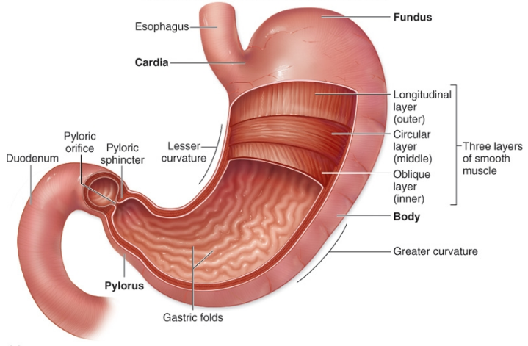
Gambar 4
Lambung
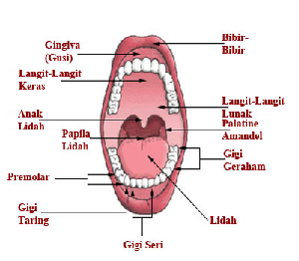
Gambar 5
Rongga Mulut

- TUGAS
Sebutkan anatomi sistem pencernaan !

PRAKTIKUM V
SISTEM REPRODUKSI

- TUJUAN
- Tujuan Umum
Diharapkan mahasiswa mampu memahami anatomi fisiologi sistem reproduksi
- Tujuan Khusus
Mahasiswa mampu :
  - Menyebutkan sistem reproduksi pria
  - Menyebutkan sistem reproduksi wanita

- WAKTU PELAKSANAAN
Dilaksanakan pada waktu 1 x100 menit.

- POKOK BAHASAN
- Sistem reproduksi pria
- Sistem reproduksi wanita

- MATERI
- Sistem Reproduksi Pria
Sistem reproduksi pria terdiri atas testis dan sekumpulan duktus dan kelenjar. Sperma diproduksi dalam testis dan ditranspor melalui saluran reproduksi yaitu epididimis, duktus deferens, duktus ejakulatorius dan uretra. Kelenjar reproduksi menghasilkan sekret yang menjadi bagian semen yaitu ciran yang di ejakulasi dari uretra. Kelenjar – kelenjar ini antara lain vesikula seminalis, prostat dan bulbouretralis.
  - Testis. Berlokasi di dalam skrotum, kantong pada kulit di antara paha atas. Masing – masing testis memiliki panjang sekitar 4 cm dan lebar ,5 cm dan di dalamnya terbagi menjadi dua lobus. Masing – masing lobus berisi tubulus seminiferus.
  - Epididimis. Merupakan pipa dengan panjang sekitar 6 meter yang berliku – liku pada permukaan posterior masing – masing testis. Disini sperma mengalami maturasi lengkap dan lagelnya mulai berffungsi. Otot polos pada dinding epididimis akan menggerakkan sperma massuk ke duktus deferens.
  - Duktus Deferens. Disebut juga dengan vas deferens, duktus deferens memanjang dari epididimis dalam skrotum pada masing – masing sisinya ke dalam rongga abdomen melalui kanalis inguinalis. Di dalam rongga abdomen, duktus deferens memanjang ke atas vesika urinaria kemudian turus pada sisi posterior untuk bersatu dengan duktus ejakulatorius di sisinya.
  - Duktus Ejakulatorius. Menerima sperma dari duktus deferens dan sekresi vesikula seminalis di sisinya. Kedua duktus ejakulatorius bermuara ke dalam uretra.
  - Vesika Seminalis. Terdapat pada bagian posterior vesika urinaria. Sekresinya mengandung fruktosa yang menjadi sumber energi bagi sperma dan membuat suasana tetap basa untuk meningkatkan motilitas sperma. Saluran pada masing – masing vesika seminalis bersatu dengan duktus deferens pada sisanya untuk membentuk duktus ejakulatorius.
  - Uretra. Merupakan saluran akhir yang dilalui oleh semen dan memiliki bagian erpanjang yang tertutup penis. Penis merupakan organ genitalia eksterna, bagian distalnya disebut glans penis dan ditutupi lapisan kulit yang disebut preputium atau kulup.

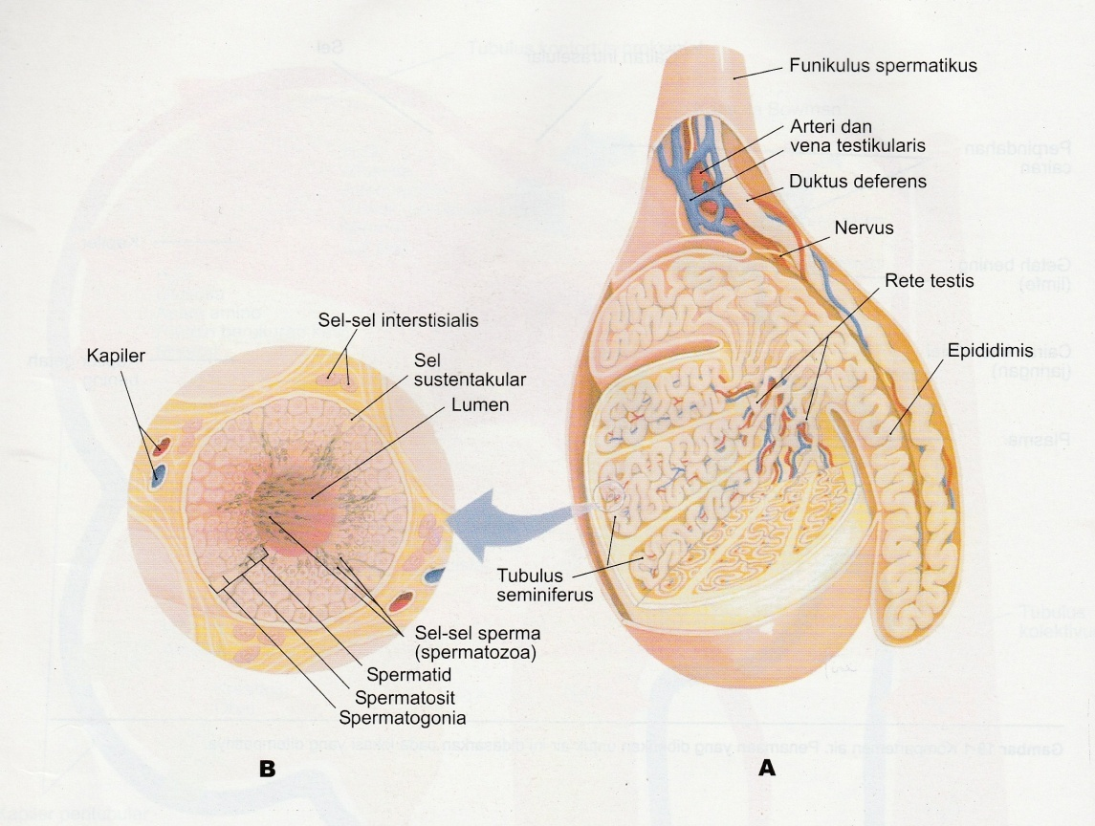
Gambar 6
Testis

- Sistem Reproduks Wanita
Sistem reproduksi wanita terdiri atas sepasang ovarium dan tuba fallopi, uterus dan vagina dan struktur genitalia eksterna. Sel telur atau ovum diproduksi dalam ovarium dan berjalan melalui tuba fallopi ke uterus. Uterus merupakan tempat pertumbuhan embrio – janin.
  - Ovarium. Sepasang struktur berbentuk oval dengan panjang sekitar 4 cm pada masing masing sisi uterus dalam kavitas pelvis. Di dalam ovarium terdapat beberapa ratus ribu folikel primer yang sudah ada pada saat lahir.
  - Tuba Fallopi. Ada dua tipe tuba fallopi yaitu tuba uterina atau oviduk, masing – masing panjangnya sekitar 10 cm. Ujung lateral tuba fallopi bersambung dengan ovarium sedangkan ujung medial mengarah ke uterus. Fertilisasi biasanya terjadi ada tuba fallopi, jika tidak terjadi fertilisasi ovum akan mati dalam waktu 24 – 48 jam dan mengalami disinterasi baik di tuba maupun di uterus.
  - Uterus. Berbentuk seperti buah pir terbalik dengan panjang kurang lebih 7,5 cm dan tebal 5 cm terletak pada bagian superior vesika urinaria dan di antara dua ovarium dalam kavitas pelvis. Lapisan luar uterus adalah serosa atau epimetrium yang merupakan lipatan peritoneum. Selain itu ada miometrium yg merupakan lapisan otot polos, dan endometrium.
  - Vagina. Merupakan tuba berotot dengan panjang sekitar 10 cm yang memanjang dari serviks ke ostium vaginae di perineum (dasar pelvis). Vagina terletak pada bagian posterior uretra dan bagian anterior rektum. Flora normal (bakteri) vagina merupakan pH asam yang membantu menghambat pertumbuhan patogen.
  - Genitalia Eksterna. Struktur ini meliputi klitoris, labium mayus, labium minus dan glandula Bartholini. Mons pubis merupakan timbunan lemak di atas simfisis pubis yang ditutupi oleh kulit dan rambut pubis.
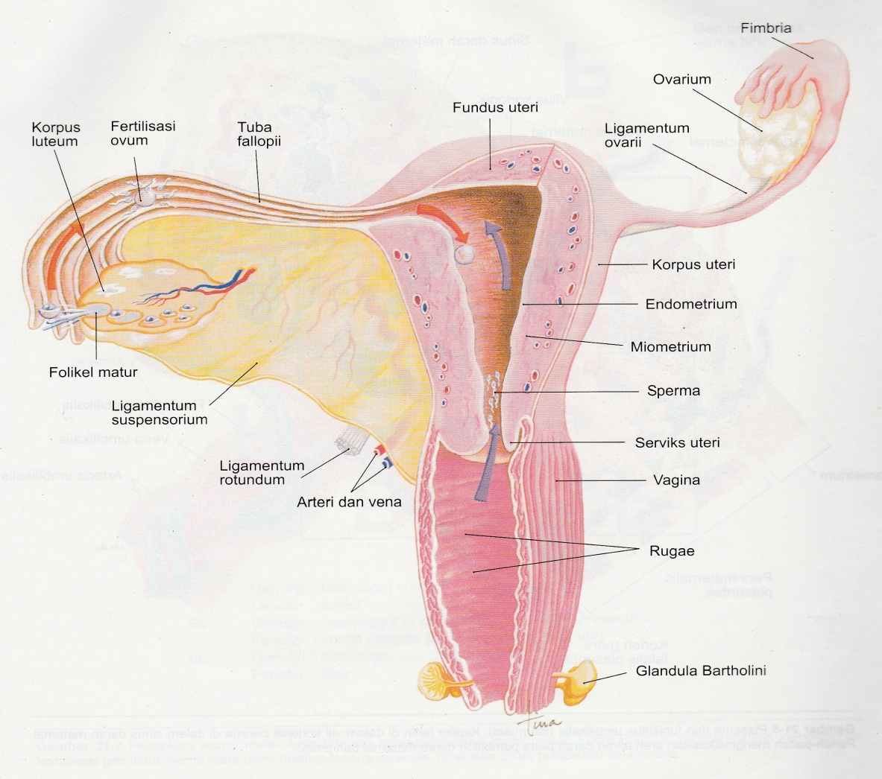
Gambar 7
Ovarium

- TUGAS
Sebutkan anatomi sistem reproduksi !

PRAKTIKUM VI
SISTEM MUSKULOSKELETAL

    - TUJUAN
    - Tujuan Umum
Diharapkan mahasiswa mampu memahami anatomi fisiologi sistem muskuloskeletal
    - Tujuan Khusus
Mahasiswa mampu :
- Menyebutkan seluruh tulang pada rangka manusia
- Menyebutkan klasifikasi tulang
- Menyebutkan bagian sendi sinovial

    - WAKTU PELAKSANAAN
Dilaksanakan pada waktu 1 x100 menit.

    - POKOK BAHASAN
    - Anatomi sistem muskuloskeletal
    - Klasifikasi tulang
    - Bagian sendi sinovial

    - MATERI
Sistem rangka tersusun atas tulang – tulang dan struktur lain yang mneyusun suatu rangka. Tipe jaringannya terdiri dari jaringan tulang, kartilago, jaringan ikat fibrosa, yang membentuk ligamen yang mengikat antar tulang. Meskipun sistem rangka merupakan penyangga bagi tubuh, tulang juga merupakan organ hidup yang secara akti mengontribusi pengaturan lingkungan interna tubuh, berikut adalah fungsi sistem rangka secara keseluruhan :
- Menjadi rangka yang menopang tubuh, otot yang menempel pada tulang akan menggerakkan rangka
- Melindungi beberapa organ dalam dari kerusakan mekanis, misalnya rangka dada melindungi jantung dan paru
- Mengandung dan melindungi sumsum tulang yaitu suatu jaringan hemopoietik (pembentukan darah)
- Menjadi tempat penyimpanan kalsium. Kalsium dapat dipindahkan dari tulanng untuk mempertahankan kadar kalsium dalam darah, yang penting bagi pembekuan darah serta fungsi otot dan saraf
Rangka manusia terbagi atas dua bagian, yaitu rangka axial yang membentuk sumbu tubuh dan rangka apendikular yang mendukung ekstremitas tubuh. Rangka aksial terdiri dari tengkorang, kolumna vertebralis dan rangka iga. Tulang lengan dan kaki, gelang bahu dan panggul menyusun rangka apendikular. Totalnya ada 206 tulang pada manusia. Pada tulang tengkorak terdiri atas 8 tulang kepala dan 4 tulang wajah, 13 tulang kecil di rongga telinga medial kanan dan kiri serta tulang hioid yang menopang dasar lidah.
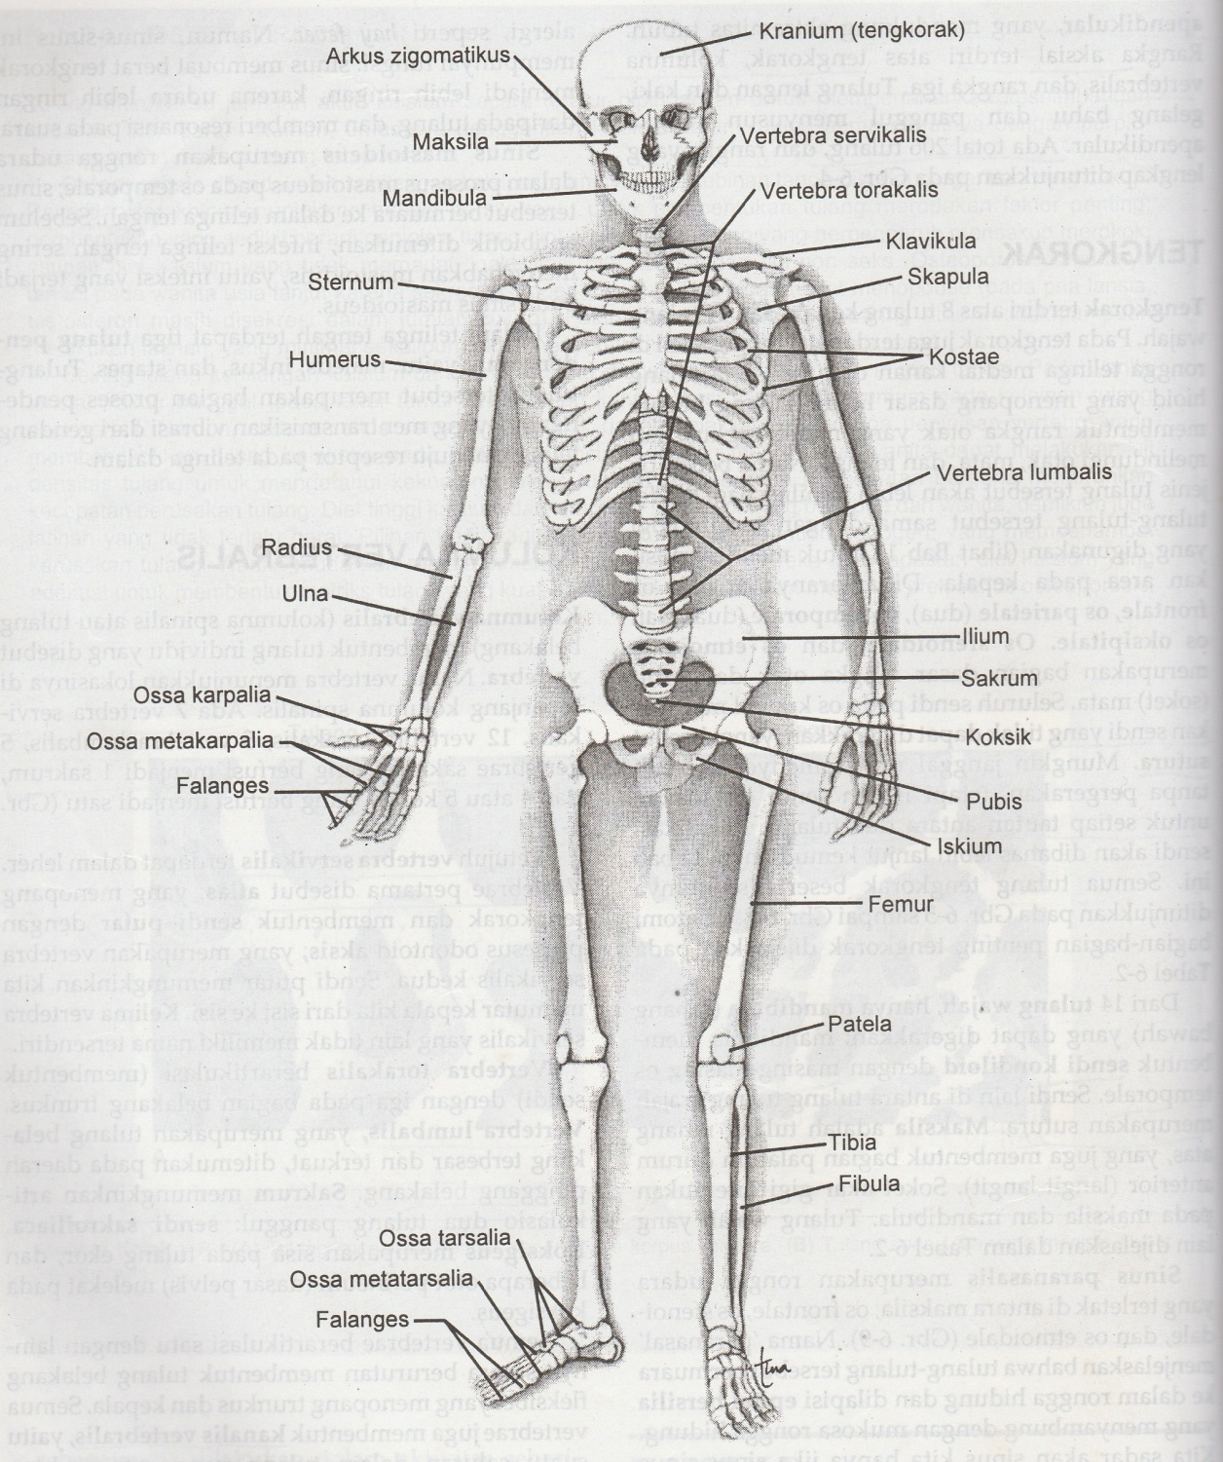
Gambar 8
Sistem Muskuloskeletal
Kolumna vertebralis. Atau sering disebut kolumna spinalis atau tulang belakang, ini membentuk tulang individu yang disebut vertebra. Ada 7 vertebra servikalis, 12 vertebrae torakalis, 5 vertebrae lumbalis, dan 5 vertebra sakralis yang berfungsi menjadi 1 sakrum, dan 4 koksik yang berfungsi menjadi satu.
Rangka iga tersusun atas 12 pasang iga dan sternum atau tulang dada. Sternum terdiri dari tiga bagian, yaitu manubrium pada bagian atas, korpus dan prosesus xifoideus. Semua iga berartikulasi pada bagian posterior dengan vertebra torakalis. Tujuh pasang iga pertama disebut iga sejati, iga tersebut membentuk artikulasio secara langsung dengan manubrium sterni dan korpus sterni. Tiga pasang iga berikutnya disebut iga palsu, kartilago iga tersebut bersatu dengan artilago iga ketujuh. Dua pasang iga terakhir disebut iga melayang karena iga tersebut tidak mengadakan artikulasio dengan sternum.
Tulang sebagai organ mempunyai dua jenis jaringan yaitu tulang padat dan tulang spongiosa. Tulang padat disusun oleh sistem havers, silinder dalam matriks tulang dengan osteosit dalam cincin konsentris mengelilingi saluran havers bagian tengah. Tipe jaringan tulang yang kedua adalah tulang spongiosa, yang tampak seperti bunga karang. Osteosit dan pembuluh darah juga ada, tetapi tidak menyusun sistem havers. Rongga dalam spongiosa mengandung sumsum tulang merah, yang memproduksi sel darah merah, trombosit dan lima tipe sel darah putih. Untuk menjalankan fungsinya tersebut tulang rangka akan berkembang selama embrionik, mula – mula rangka akan dibentuk oleh kartilago dan jaringan ikat terlebih dahulu, yang secara perlahan – lahan digantikan oleh tulang. sehingga untuk memahami fungsinya kita perlu mengetahui klasifikasi tulang terlebih dahulu, yaitu sebagai berikut :
- Tulang panjang, terdapat pada area lengan, tungkai tangan dan kaki (tetapi tidak pada pergelangan tangan dan kaki). Batang tulang panjang disebut diafisis dan ujung tulang panjang disebut epifisis. Diafisis disusun oleh tulang padat dan rongga kosong yang membentuk saluran ke dalam batang tulang. Saluran sumsum (rongga medularis) mengandung sumsum tulang kuning, yang banyak mengandung jaringan adiposa. Epifisis disusun oleh tulang spongiosa yang dibungkus oleh selapis tipis tulang padat.
- Tulang pendek, terdapat pada area pergelangan tangan dan pergelangan kaki
- Tulang pipih, terdapat pada area tulang iga, skapula, tulang panggul dan tulang kepala
- Tulang ireguler, terdapat pada area vertebrae dan tulang muka
Tulang pendek, pipih dan ireguler tersusun oleh tulang spongiosa yang ditutup oleh selapis tipis tulang padat. Sumsum tulang merah ditemukan dalam tulang spongiosa.

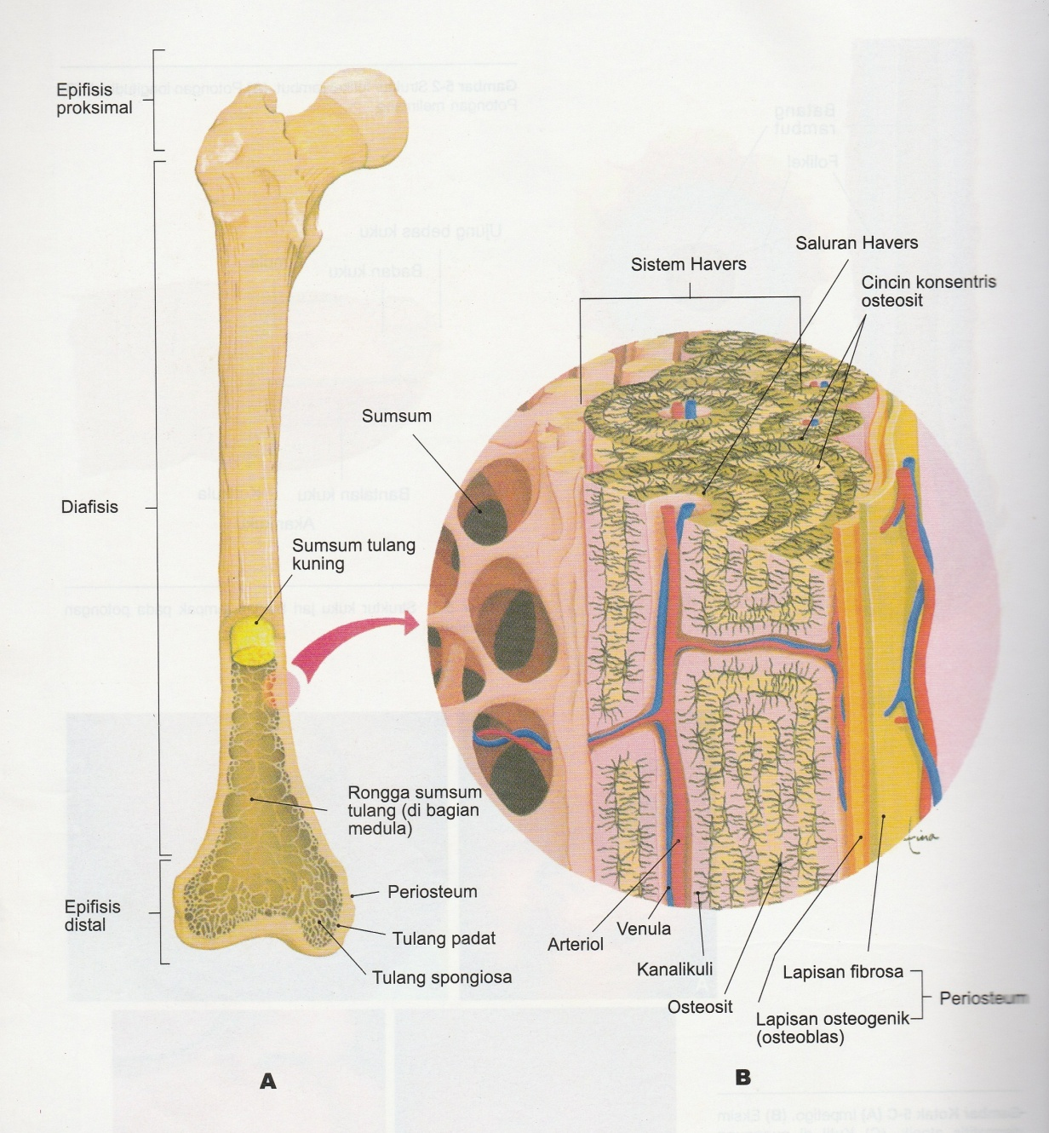
Gambar 9
Jaringan Tulang

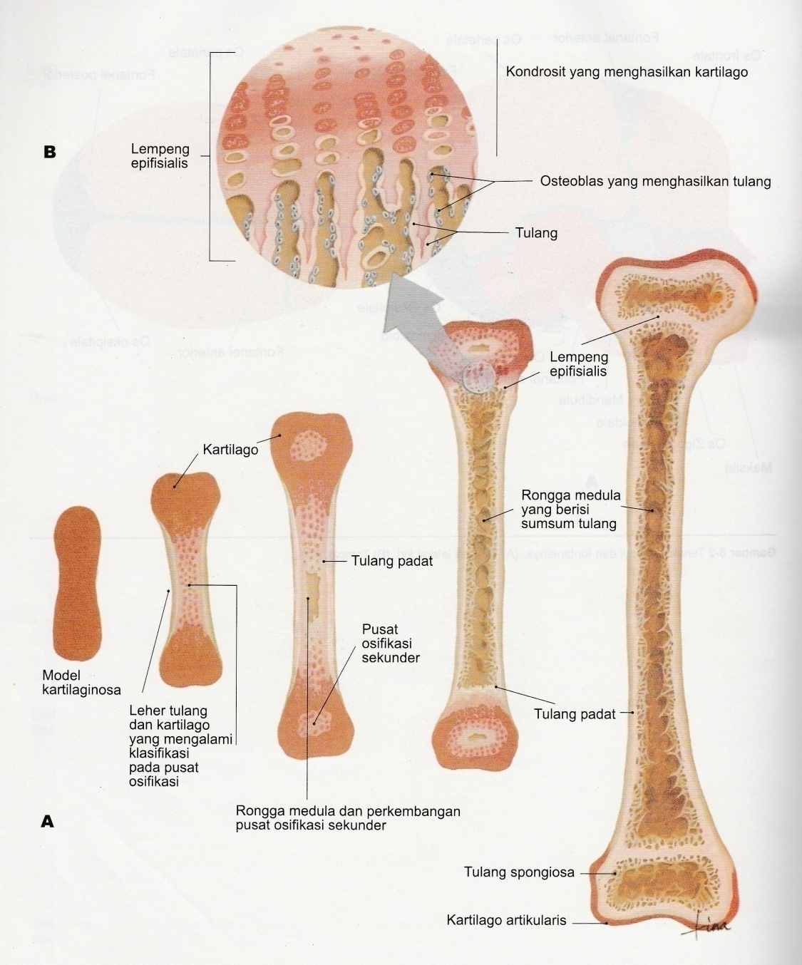
Gambar 10
Proses Osifikasi Tulang Panjang

Sendi – Artikulasio. Merupakan pertemuan dua tulang. klasifikasi sendi didasarkan pada jumlah gerakan yang dihasilkan. Sinartrosis adalah sendi yang tidak dapat digerakkan seperti sutura antara dua tulang kranium. Amfiartosis adalah sendi yang menghasilkan sedikit gerakan, seperti simfisis pada perbatasan antarvertebra. Diartrosis adalah sendi yang dapat bergerak bebas. Ini merupakan sendi terluas termasuk di dalamnya sendi peluru, sendi putar, sendi engsel. Semua diartrrosis atau sendi yang dapat bergerak bebas merupakan sendi sinovial karena memiliki struktur yang sama. Tipe – tipe sendi sinoval seperti di dalam tabel berikut :
Kategori | Tipe sendi dan deskripsinya | Contoh
Sinartrosis (tidak dapat digerakkan) | Sutura – jaringan ikat fibrosa di antara permukaan tulang | Antara tulang kranium ; antara tulang wajah
Amfiartrosis (dapat sedikit digerakkan) | Simfisis – diskus kartilago fibrosa di antara tulang | Antar vertebra ; antara tulang pubis
Diartrosis (dapat digerakkan bebas) | - Sendi peluru – gerakan di semua bidang  - Sendi engsel – gerakan pada satu bidang  - Sendi kondiloid – gerakan pada satu bidang disertai sedikit gerakan lateral  - Sendi putar – gerakan rotasi  - Sendi geser – gerakan dari sisi ke sisi  - Sendi pelana – gerakan | - Skapula dan humerus ; tulang pelvis dan femur  - Humerus dan ulna ; femur dan tiia ; antarfalanges  - Tulang temporal dan mandibula  - Atlas dan aksis  - Antar karpal  - Karpometakarpal ibu jari tangan

- TUGAS
Sebutkan anatomi sistem muskuloskeletal !

PRAKTIKUM VII
SISTEM PERKEMIHAN

- TUJUAN
- Tujuan Umum
Diharapkan mahasiswa mampu memahami anatomi fisiologi sistem perkemihan
- Tujuan Khusus
Mahasiswa mampu :
        - Menyebutkan lokasi masing – masing organ dalam sistem perkemihan

- WAKTU PELAKSANAAN
Dilaksanakan pada waktu 1 x100 menit.

- POKOK BAHASAN
Anatomi sistem perkemihan

- MATERI
Sistem perkemihan terdiri atas dua ginjal, dua ureter, vesika urinaria dan uretra. Pembentukan urine merupakan fungsi ginjal, sedangkan bagian lain sistem perkemihan berfungsi dalam pembuangan urine. Sel – sel tubuh memproduksi zat – zat sisa seperti urea, kreatinin dan amonia yang harus dibuang dari darah sebelum zat – zat tersebut berakumulasi dan mencapai kadar toksik. Selain membentuk urine untuk mengekskresi produk sisa tersebut, ginjal juga mempunyai beberapa fungsi penting lain :
- Pengaturan volume darah melalui pembuangan dan penghematan air
- Pengaturan elektrolit darah melalui pembuangan dan penghematan mineral
- Pengaturan keseimbangan asam – basa darah melalui pembuangan atau penghematan ion – ion seperti ion H+ atau ion HCO3-
- Pengaturan semua hal diatas terjadi dalam cairan jaringan

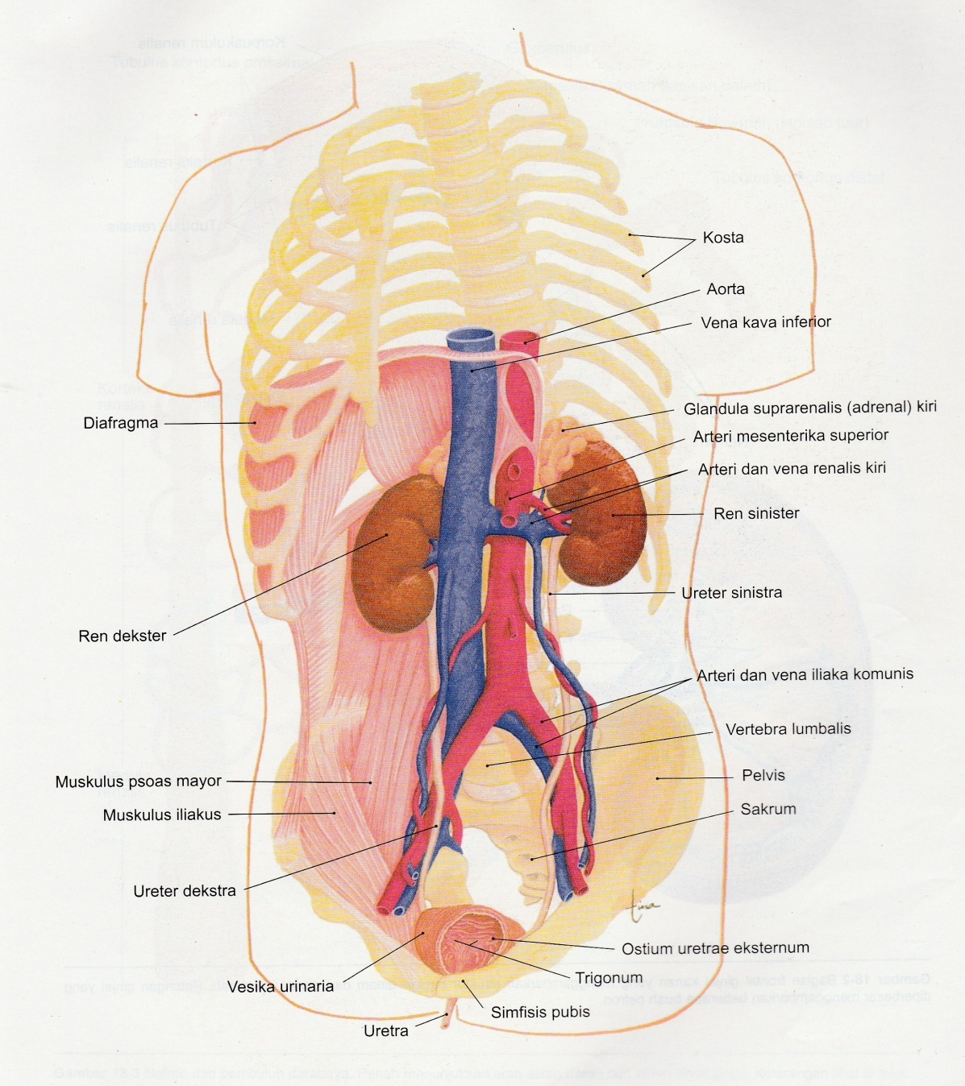
Gambar 11
Sistem Perkemihan

Proses pembentukan urine membantu mempertahankan kompisisi, volume dan pH darah dan cairan jaringan dengan membuang zat – zat yang daat mengacaukan kekonstanan normal dan keseimbangan cairan ekstraseluler tersebut.
- Ginjal
Terletak retroperineal di depan tulang belakang di rongga perut bagian atas, sebagian dilindungi oleh rangka iga bagian bawah. Bagian atas ginjal menempel pada permukaan bawah diafragma dan dilindungi oleh rangka iga.

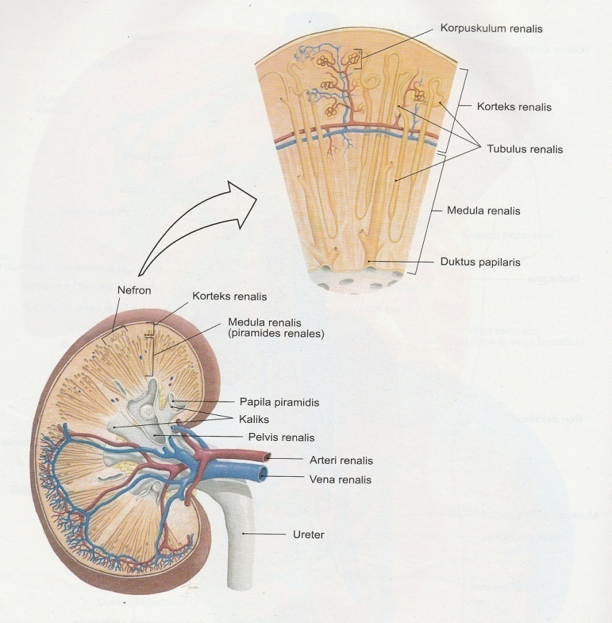
Gambar 12
Ginjal

Ginjal mempunyai struktur organ sendiri di dalamnya untuk pengelolaann cairan di dalam tubuh, yaitu :
      - Nefron, merupakan unit struktural dan fungsional ginjal. Setiap ginjal mempunyai sekitar 1 juta nefron. Di dalam nefron terdapat pembuluh darah yang berkaitan dengan terbentuknya urin. Di dalam neron terdapat tubulus kontortuss proksimal, glomerulus, kapsula Bowman, tubulus kontortus distal, lenkung henle, tubulus kolektivus.

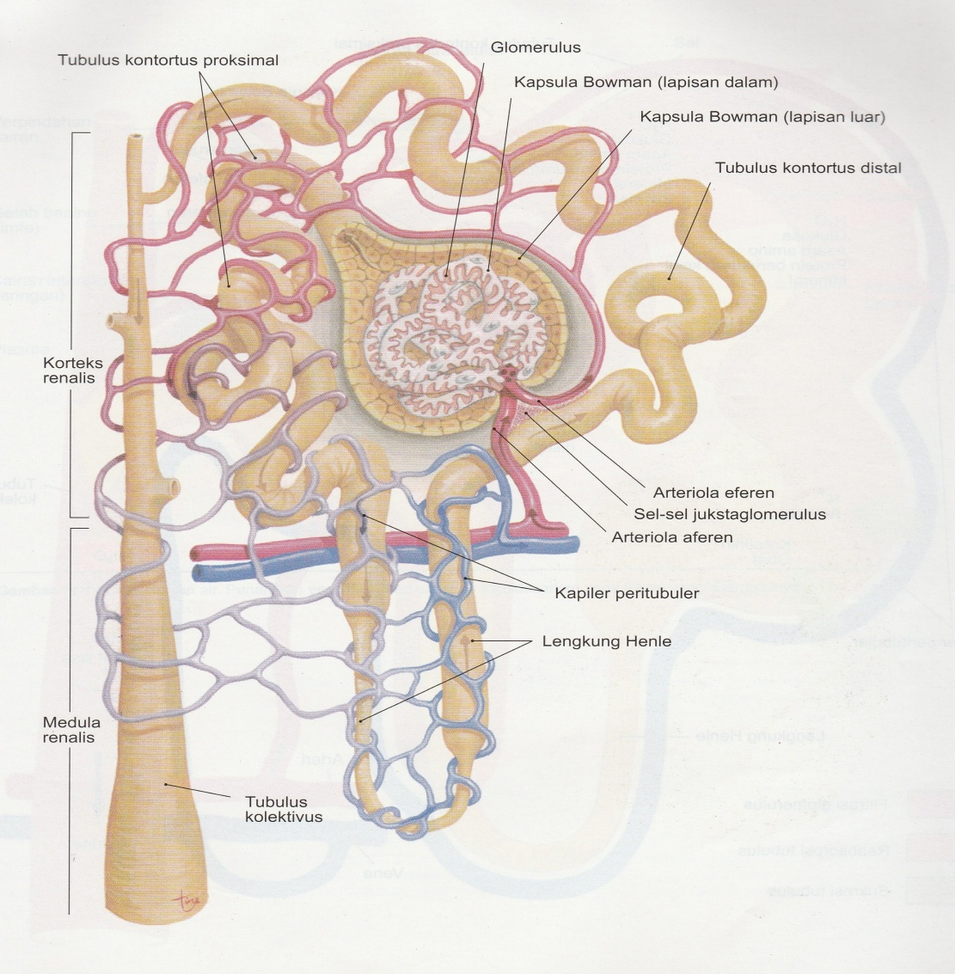
Gambar 13
Nefron
- Ureter
Masing – masing ureter memanjang dari hilus ginjal ke bagian yang lebih bawah, yaitu sisi posterior vesika urinaria. Seperti ginjal ureter juga terletak retroperineal yaitu di belakang peritoneum kavitas abdominus bagian belakang. Otot polos di dinding ureter berkontraksi dalam bentuk gelombang peristaltik untuk mendorong urine ke dalam vesika urinaria ini mengembang dan menekan bagian ujung ureter untuk mencegah aliran balik urine.
- Vesika Urinaria
Atau sering disebut kandung kemih merupakan kantong otot yang terdapat di bawah peritoneum dan di belakang tulang kemaluan. Pada wanita vesika urinaria terletak di bawah uterus, pada pria vesika urinaria terletak di atas kelenjar prostat. Kandung kemih adalah tempat penampungan urine dan mempunyai kemampuan untuk berkontraksi guna membuang urine.
- Uretra
Uretra membawa urine keluar dari vesika urinaria. Pada dinding vesika urinaria, terdapat sfingter uretra eksterna yang tersusun atas otot skelet dan bekerja di bawah sadar. Pada wanita panjang uretra sekitar 2,5 sampai 4 cm dan terletak di depan vagina. Pada pria panjang uretra sekitar 17 – 20 cm dan menghubungkan kelenjar prostat dan penis. Selain urin, uretra pada pria juga membawa semen.

    - TUGAS
Sebutkan anatomi sistem perkemihan !

PRAKTIKUM VIII
SISTEM HEMATOLOGI

- TUJUAN
- Tujuan Umum
Diharapkan mahasiswa mampu memahami anatomi fisiologi sistem hematologi
- Tujuan Khusus
Mahasiswa mampu :
- Menguraikan komposisi darah dan menjelaskan fungsi plasma darah

- WAKTU PELAKSANAAN
Dilaksanakan pada waktu 1 x100 menit.

- POKOK BAHASAN
Anatomi sistem hematologi

- MATERI
Sistem hematologi merupakan abang ilmu kesehatan yang mempelajari darah, organ pembentuk darah dan penakitnya. Sistem hematologi sendiri tersusun atas darah dan tempat produksi darah, ermasuk sumsum tulang dan nodus limfa.
Darah adalah cairan di dalam pembuluh yang mempunyai fungsi sangat penting, yaitu fungsi transportasi, membawa serta menghantarkan zat gizi dan oksigen dari usus dan paru – paru kepada sel di seluruh tubuh dan mengangkat sisa - sisa metabolik ke organ pembuangan. Darah juga membawa dan menghantar hormon – hormon dari kelenjar endokrin ke organ sasaran, mengangkut enzim zat buffer, elektrolit, dan zat kimia untuk didistribusikan ke seluruh tubuh. Fungsi darah secara khusus adalah sebagai berikut :
- Sebagai sistem transport dari tubuh, yaitu menghantarkan bahan kimia, oksigen dan nutrien ke seluruh tubuh
- Mengangkut sisa metabolisme ke organ pembuangan
- Menghantarkan hormon – hormon ke organ sasaran
- Mengangkut enzim, zat buffer dan elektrolit ke seluruh tubuh
- Mengatur keseimbangan suhu
Karakteristik darah secara khusus adalah sebagai berikut :
- Jumlah. Seorang individu bisa memiliki 4-6 liter darah dalam tubuhnya tergantung dengan ukuran tubuhnya.
- Warna. Darah arteri berwarna merah terang karena mengandung kadar oksigen tinggi. Darah vena telah memindahkan kandungan oksigennya ke jaringan sehingga memiliki warna lebih gelap.
- pH. pH normal darah adalah 7,35 – 7,45 yang cenderung agak basa. Darah vena biasanya memiliki pH agak rendah dibandingkan arteri karena mengandung karbondioksida lebih besar.
- Viskositas. Yaitu pengentalan atau tahanan terhadap aliran darah. Darah lebih kental sekitar 3-5 kali dibanding air.
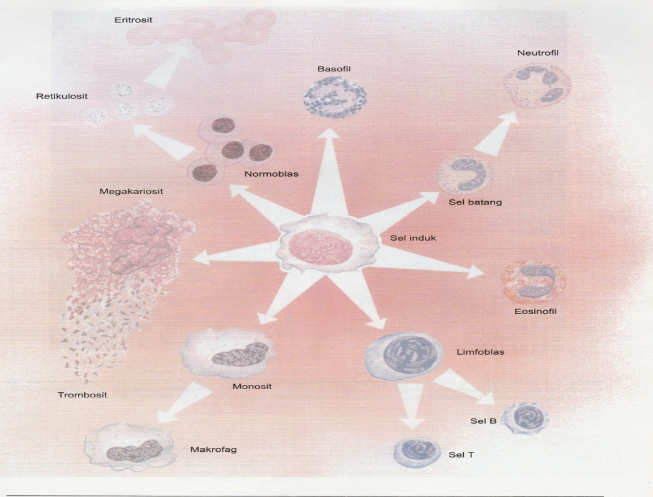
Gambar 14
Produksi Sel Darah
Komponen darah terdiri atas :
- Komponen padat terdiri atas sel darah, yaitu :
- Sel darah merah (eritrosit)
Bentuk seperti cakram/bikonkaf dan tidak mempunyai inti dengan ukuran 0,007 mm tidak bergerak, banyaknya kira – kira 4,5 – 5 juta/mm³ , warnanya uning kemerah – merahan, sifatnya kenyal sehingga bisa berubah bentuk sesuai dengan pembuluh daah yang dilalui.
- Sel darah putih (leukosit)
Bentuknya bening tidak berwarna lebih besar dari eritrosit dapat berubah – ubah dan bergerak dengan perantaraan kaki palsu (pseudopodia), mempunyai bermaccam – macam inti sel (banyaknya antara 6000 – 9000/mm³)
- Sel pembeku darah (trombosit)
Merupakan bagian dari darah yang tidak memiliki inti sel dan ukurannya bermacam – macam, ada yang bulat dan ada yang lonjong warnanya putih. Trombosit berbentuk keping – keping yang merupakan bagian – bagian kecil dari sel besar, terbuat di dalam sumsum tulang, paru – paru dan limpa dengan ukuran kira – kira 2–4 mikron. Umur peredarannya sekitar 10 hari, jumlahnya pada orang deasa antara 200.000 – 300.000 keping/mm³
- Plasma Darah. Merupakan bagian dari cairan darah berwarna kuning yg dalamnya membentuk alkali yang terbentuk sekitar 5% dari berat badan. Plasma merupakan media sirkulasi dari elemen darah yang membentuk sel darah merah, sel darah putih dan trombosit. Plasma darah berfungsi mengangkut nutrien, sampah, hormon, antibodi, CO₂ dalam bentuk HCO₃
- Protein plasma. Terdiri dari globulin, albumin dan fibrinogen
- Tekanan osmotik plasma.
- Konsep klirens plasma

- TUGAS
            - Pembentukan sel darah merah (eritropoesis)
            - Pembentukan turunan dari sel darah putih (leukosit)
            - Pembentukan trombosit (trombocytopoioesis)
            - Pembentukan sel darah / plasma darah (hemopoesis)

PRAKTIKUM X
SISTEM IMUNITAS

- TUJUAN
- Tujuan Umum
Diharapkan mahasiswa mampu memahami anatomi fisiologi sistem imunitas
- Tujuan Khusus
Mahasiswa mampu :
- Menyebutkan lokasi dan fungsi limfatik
- Menyebutkan peran timus dalam imunitas

- WAKTU PELAKSANAAN
Dilaksanakan pada waktu 1 x100 menit.

- POKOK BAHASAN
      - Lokasi dan fungsi limfatik
      - Peran timus dalam imunitas

- MATERI
Sistem limfatik bertanggung jawab terhadap kembaliya cairang jaringan ke dalam darah dan untuk melindungi tubuh terhadap benda asing. bagian sistem limfatik adah limfa, sistem vassa limfatika, nodi dan noduli, limfoidei, lien dan kelenjar timus.
Limfa adalah nama untuk cairan jaringan yang masuk ke dalam kapiler limfe. Filtrasi dalam kapiler menyebabkan sebagian cairan jaringan kembali dnegan cepat menuju darah kapiler melalui osmosis.
Sistem Vassa Limfatika. Berawal di kapiler limfe yang terdapat pada sebagian besar ruang jaringan. Kapiler limfe menyatu untuk membentuk vassa limfatika yang lebih besar, yang susunannya amat mirip vena. Kapiler limfe sangat permeabel dan mengumpulkan cairan jaringan dan protein.
Nodi dan Noduli Limfoidei. Yaitu suatu massa jaringan limfatik, ditemukan berkelompok sepanjang jalur vassa limfatika dan limfe mengalir melewati nodi – nodi dalam perjalanannya menuju vena subklavia.
Lien (Limpa). Terletak di kuadran kiri atas kavitas abdominis, tepat di bawah diafragma, di samping lambung. Iga terbawah melindungi lien dari trauma fisik. Setelah lahir lien akan berfungsi sebagai produksi limfosit dan monosit yang akan masuk ke dalam tubuh, menghasilkan antibodi terhadap antigen asing dan mengandung makrofag.
Timus. Terletak di sisi inferior kelenjar tiroid. Pada janin dan bayi baru lahir timus berukuran lebih besar dan meluas di bawah sternum. Seiring pertambahan usia, timus menyusut dan menjadi relatif kecil dibanding orang dewasa. Timus befungsi untuk memproduksi limfosit yaitu limfosit T atau sel T.
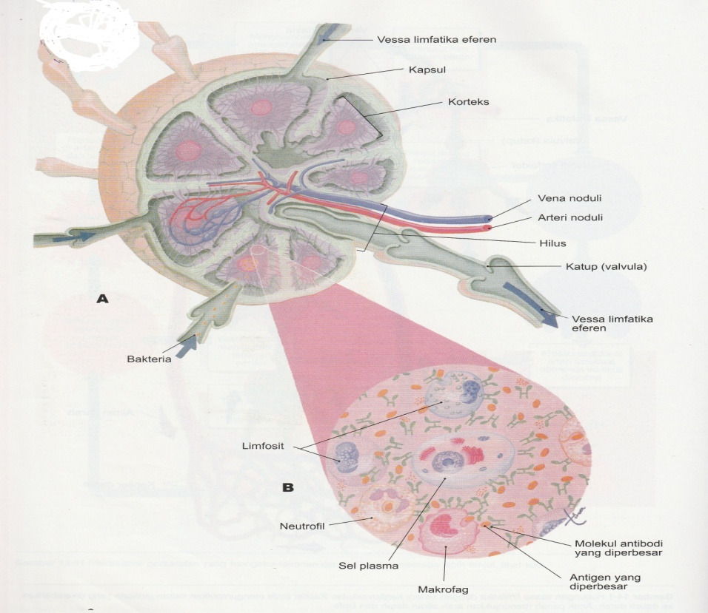
Gambar 15
Nodi Limfodei

- TUGAS
- Jelaskan dengan gambar tentang bakteri, virus, jamur yang masuk ke dalam tubuh manusia dan proses perlawanan tubuh terhadap bakteri yang masuk
- Jelaskan dengan gambar mekanisme terjadinya alergi
- Jelaskan dengan gambar proses terjadinya inflamasi
- Jelaskan dengan gambar proses terjadinya HIV AIDS

PRAKTIKUM XIII
SISTEM ENDOKRIN

- TUJUAN
- Tujuan Umum
Diharapkan mahasiswa mampu memahami anatomi fisiologi sistem endokrin
- Tujuan Khusus
Mahasiswa mampu :
- Menyebutkan kelenjar – kelenjar endokrin

- WAKTU PELAKSANAAN
Dilaksanakan pada waktu 1 x100 menit.

- POKOK BAHASAN
Anatomi sistem endokrin

- MATERI
Sistem endokrin adalah sistem yang bekerja dengan perantaraan zat – zat kimia (hormon) yang dihasilkan oleh kelenjar endokrin. Kelenjar endokrin merupakan kelenjar buntu (sekresi interna) yang mengirim hasil sekresinya lanngsung masuk ke dalam darah dan cairan limfe. Sistem endokrin terdii atas – atas kelenjar – kelenjar endokrin dan bekerja sama dengan sistem saraf. Sistem endokrin mempunyai peranan penting dalam pengendalian kegiatan organ – organ tubuh. Oleh karena itu kelenjar endokrin mengeluarkan suatu zat yang disebut hormon.
- Kelenjar Hipofisis
Mempunyai ukuran yang kecil, menggantung pada suatu tangkai yang pendek (infudibulum) dari hipotalamus dan dilingkupi oleh sela tursika tulang sfeinodale. Dua bagian utama kelenjar hipofisis adalah hipofisis posterior (neurohipofisis) dan anterior (adenohipofisis)
- Kelenjar Tiroid
Terletak di depan dan samping trakea tepat di bawah laring. Kedua lobusnya dihubungan oleh bagian tengah yang disebut ismus.
- Kelenjar Paratiroid
Merupakan antagonis kalsitonin dan penting dalam mempertahankan kadar kalssium dan fosfat normal dalam darah. PTH ini terdapat di dalam tulang, usus halus dan ginjal.
- Kelenjar Pankreas
Terletak di kuadran kiri atas rongga abdomen dan menghubungkan lengkung duodenum dan limpa.
- Kelenjar Adrenal
Kelenjar adrenal atau suprarenalis berbentuk ceper, terdapat pada bagian atas dari ginjal. Beratnya kira – kira 5 -9 gram berjumlah dua buah sesuai dengan jumla ginjal. Kelenjar ini terdiri dari dua bagian yaitu bagian luar (korteks) yang berasal dari sel – sel mesodermal, bagian dalam disebut medula yang berasal ari sel – sel ektodermal, kelenjar suprarenalis dibagi atas bagian korteks dan medula.
- Kelenjar Timus
Terletak dalam rongga mediastinum di belakang os sternum, di dalam rongga toraks kira – kira setinggi bifurkassi trakea, warnanya kemerah – merahan terdiri atas dua lobus. Berungsi sebagai sumber dari sel yang mempunyai kemampuan imunologis.
- Kelenjar Pienalis (Epifisis)
Terdapat di dalam ventrikel otak berbentuk kecil dengan warna merah seperti sebuah cemara, menonjol dari mesensefalon ke atas dan ke belakang kollikulus superior.
- Kelenjar Gonad
Merupakan testis pada pria dan ovarium pada wanita. Kelenjar gonad mempunyai fungsi endokrin dan reproduksi. Testis menghasilkan hormon androgen dan sperma, sementara ovarium menghasilkan estrogen dan progesteron yang berperan dalam produksi sel telur.
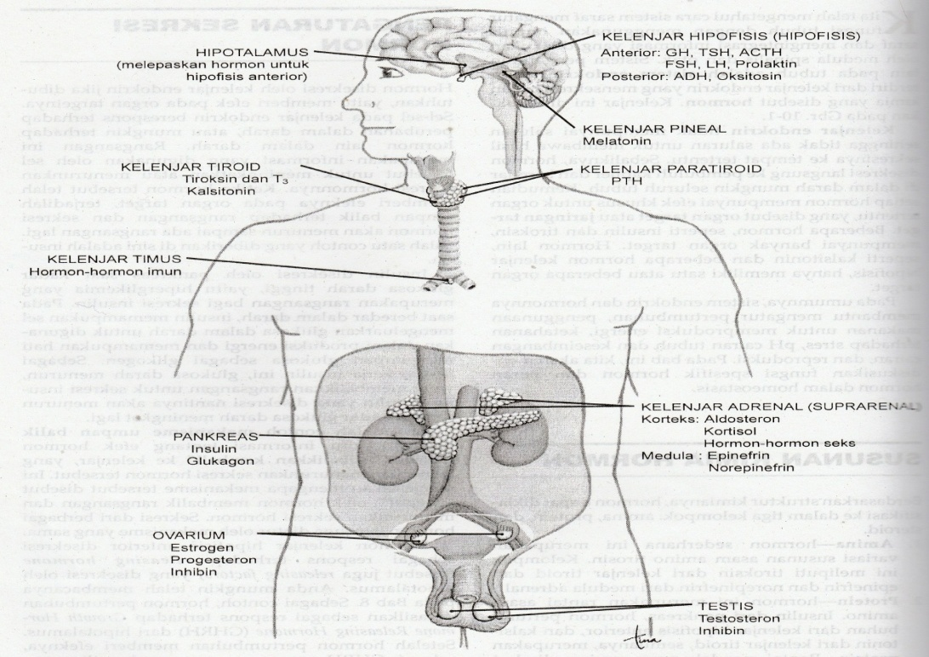
Gambar 16
Sistem Endokrin
- TUGAS
Sebutkan anatomi sistem endokrin !

PRAKTIKUM IV
SISTEM PERSYARAFAN DAN NEUROBEHAVIOUR

    - TUJUAN
- Tujuan Umum
Diharapkan mahasiswa mampu memahami anatomi fisiologi sistem persyarafan
    - Tujuan Khusus
Mahasiswa mampu :
  - Menyebutkan pembagian sistem saraf dan bagian – bagiannya secara umum
  - Menyebutkan bagian neuron serta fungsinya
  - Menyebutkan bagian dari otak
  - Menyebutkan lokasi dan fungsi cairan serebrospinal

- WAKTU PELAKSANAAN
Dilaksanakan pada waktu 1 x100 menit.

- POKOK BAHASAN
- Anatomi fisiologi sistem persyarafan
- Bagian dari sistem saraf secara umum
- Bagian neuron dan fungsinya
- Bagian dari otak
- Lokasi dan fungsi cairan serebrospinal

- MATERI
Sistem saraf adalah salah satu sistem pengaturan. Impuls elektronika pada sistem saraf memungkinkan untuk memperoleh informasi tentang lingkungan eksternal dan internal dan melakukan apapun yang diperlukan untuk mempertahankan homeostasis. Sistem saraf berfungsi sebagai berikut :
- Mendeteksi perubahan dan merasakan sensasi
- Memulai respons yang tepat terhadap perubahan
- Mengorganisasi informasi untuk penggunaan segera dan menyimpannya untuk penggunaan di masa mendatang
Sistem saraf dibagi menjadi dua (2) yaitu sistem saraf pusat (SSP) yang terdiri dari otak (otak besar, otak kecil, batang otak) dan medula spinalis dan Sistem Saraf Perifer yang terdiri dari saraf kranial dan saraf spinal. Sistem saraf perifer menyampaikan informasi dari dan menuju sistem saraf pusat, dan otak adalah pusat aktivitas tersebut yang mengintegrasi informasi tersebut, memulai respons dan membuat kita merasa sebagai diri kita.
Sistem Saraf Pusat. Medula spinalis mempunyai fungsi pentig pada sistem saraf dan tubuh secara keseluruhan. Medula spinali berungsi menghantar impuls dari dan menuju otak dan merupakan pusat penggabungan refleks medula spinalis. Dalam ruang kanalis vertebralis, medula spinalis cukup terlindungi dari cedera mekanis. Medulla spinalis memanjang dari foramen magnum pada tulang oksiitalis sampai diskus antara vertebra lumbal pertama dan kedua.
Otak besar (Serebrum). Mempunyai dua belahan yaitu hemisfer kiri dan hemisfer kanan yang dihubungkan oleh massa subtansia alba yang disebut korpus kalosum. Tiap – tiap hemiser meluas dari os frontal sampai ke o oksipital di atas fossa kranii anterior media dan posterior hemisfer dipisahkan oleh celah yang besar disebut fisura longitudinalis serebri. Serebrum terdiri dari Korteks serebri, yang merupakan lapisan permukaan hemisfer disusun oleh substansia grisea. Kortek serebri berlipat – lipat disebut girus dan celah di antara dua lekuk di sebut sulkus (fisura). Korteks serebri terdiri dari enam lapisan, sebagai berikut :
- Lapisan molekularis (lapisan zonalis). Lapisan ini memiliki sel yang relatif sedikit. Selain cabang dendrit distal (apical tuft) sel piramidalis letak rendah dan akson yang membuat kontak sinaptik dengannya, lapisan ini sebagian besar terdiri dari neuron kecil (sel CajalRetzius) yang dendritnya berjalan secara tangensial didalam lapisan ini.
- Lapisan granularis eksterna. Lapisan ini banyak mengandung sel-sel granular (sel non peramidalis) dan sedikit sel piramidalis yang dendritnya membentuk cabang didalam lapisan granularis eksterna dan berjalan naik ke lapisan molekularis.
- Lapisan piramidalis eksterna. Lapisan ini banyak mengandung sel piramidalis yang berukuran lebih kecil dibanding lapisan kortikal yang lebih dalam. Sel-sel tersebut berorientasi dengan dasarnya ke arah substansia alba subkortikalis. Pada lapisan ini akson sudah mendapat selubung mielin, dimana struktur ini dapat berfungsi sebagai serabut proyeksi atau serabut commissura atau disebut juga serabut asosiasi.
- Lapisan granularis interna. Lapisan ini banyak mengandung sel nonpiramidalis, yaitu sel neuron berbentuk bintang. Sel granular terutama menerima input aferen dari neuron talamik melalui proyeksi talamokortikal. Serabut yang terletak di lapisan ini sebagian besar berorientasi radial, tetapi yang terletak di lapisan granularis interna secara keseluruhan berjalan secara tangensial, membentuk external band of baillarger
- Lapisan piramidalis interna (lamina Ganglionaris). Lapisan ini mengandung sel piramidalis berukuran sedang dan besar, bercampur dengan sel granular dan sel Martinotti. Sel terbersar (sel Betz) hanya ditemukan pada giruspresentralisis. Neurit yang bermielin sangat tebal pada sel ini membentuk traktus kortikonuklearis dan traktus kortikospinalis
- Lapisan multiformis. Lapisan ini terdiri atas sel berbentuk kumparan (spindel) dengan sumbu panjang tegak lurus dengan permukaan korteks. Lapisan ini juga mengandung sel granular, sel Martinotti, dan sel bintang. Sel neuron berbentuk kumparan ini mempunyai dendrit sel piramidal di dalam lamina ganglionaris. Akson-aksonya mencapai substansia alba sebagai serat proyeksi eferen dan asosiasi.
Bagian bagian dari korteks serebri adalah sebagai berikut :
- Lobus Frontalis. Area Presentralis terletak di giruspresentralis, termasuk dinding anterior sulkus sentralis serta bagian posterior dari girusfrontalis superior, medial dan inferior,melewati tepi superomedial hemispherium mencapai lobulus parasentralis.
- Lobus Parietal. Daerah anterior lobus parietalis ditandai oleh sulkus sentralis, yang juga menunjukkan batas posterior lobus frontalis.Pada bagian medialnya, lobus parietalis dipisahkan dari lobus oksipitalis oleh sulkus parietooksipitalis.Pemisahan lobus parietalis dan oksipitalis pada konveksitas lateralis dapat diperkirakan dengan menarik garis dari sulkus parietooksipitalis pada bagian medial ke preoccipital notch (suatu indentasi sulkus yang kecil pada permukaan ventrolateral otak yang juga perluasan lobus temporalis ke arah posterior)
- Lobus Oksipital. Bagian utama lobus oksipitalis terdapat pada permukaan hemisfer medial, dimana permukaan utamanya adalah sulkus kalkarina yang memisahkan kuneus (atas) dari girus lingualis (bawah).Area di sekeliling sulkus kalkarina merepresentasikan area proyeksi primer untuk radiasio optika.Pada lobus oksipitalis dikenal daerah fungsional seperti korteks area penglihatan primer
- Lobus Temporalis. Batas Dorsal lobus temporalis anterior mudah diidentifikasi oleh ramus posterior horizontal dari fisura lateralis.Tulang kranium membatasi daerah anterior dan inferior lobus temporalis. Daerah posterior lobus ini tidak dibatasi dengan sulkus yang jelas, tetapi lebih kepada garis khayal yang memisahkan lobus parietalis dan temporalis pada permukaan lateral serebri. Daerah penting di lobus temporalis meliputi girus Heschl (korteks auditorik primer) dan korteks asosiasi auditorik, yang meliputi planum temporal pada operkulum temporalis; girus temporalis superior, media, dan inferior, serta girus oksipitotemporalis (fusiformis).
- Area Motorik Brocca. Pusat ini meliputi bagian dari parsopercularis dan pars triangularis girusfrontalis inferior pada hemisfer serebri yang dominan. Area pusat bicara motorik Broca terletak pada girusfrontalis inferior diantara ramus ascendens anterior dengan ramus asendens posterior fisura lateralis
- Area Visualis. Terdapat pada polus posterior dan aspek medial hemisfer serebri di daerah sulkus kalkaneus merupakan daerah menerima visual. Gangguan dalam ingatan untuk peristiwa yang belum lama
- Insula Reill. Bagian serebrum yang membentuk dasar fisura silvii yang terdapat di antara lobus frontalis, lobus parietalis dan lobus oksipital. Bagian otak ini ditutupi oleh girus temporalis dan girus frontalis inferior
- Girus Singuli. Bagian medial hemisfer terletak di atas korpus kalosum

Serebelum (Otak Kecil). Terletak dalam fosa kranial posterior, di bawah tentorium serebelum bagian posterior dan pons varoli dan medula oblongata.serebelum mempunyai dua hemisfer yang dihubungkan oleh vermis. Serebelum dihubungkan dengan otak tengah oleh pendunkulus serebri superior dengan pons paroli oleh pendunkulus serebri media dan dengan medula oblongata oleh pendunkulus serebri inferior.
Batang Otak. Pada permukaan batang otak (trunkus serebri) terlihat medulla oblongata, pons varoli, mensensefalon, dan diensefalon. Talamus dan epitalamus terlihat di permukaan posterior batang otak, terletak di antara serabut kapsula interna. Di sepanjang pinggir dorsomedial talamus terdapat sekelompok serabut saraf berjalan ke posterior basis epifisis.
Selaput Otak (meningens). Selaput yang membungkus otak dan sumsum tulang belakang untuk melindungi struktur saraf yang halus membawa pembuluh darah dan cairan sekresi serebrospinal memperkecil benturan atau getaran pada otak dan sumsum tulang belakang. Selaput otak (meningens) mempunyai tiga lapisan yaitu :
- Duramater. Merupakan selaput keras pembungkus otak yang berasal dari jaringan ikat tebal dan kuat, ada bagian tengkorak terdiri atas periost (selaput) tulang tengkorak dan duramater propia bagian dalam
- Arakhnoid. Selaput tipis yang membentuk sebuah balon yang berisi cairan otak yang meliputi seluruh susunan saraf sentral, otak dan medula spinalis berada dalam balon yang berisi cairan itu. Diantara arakhnoid dan piameter terdapat sub arakhnoid yang berisi cairan serebrospinal (CSS), cairan jaringan pada sistem saraf pusat. Ruang subarakhnoid pada bagian bawah serebelum merupakan ruangan yang agak besar disebut sisterna magma, karena besarnya sisternan magma maka dapat dimasukkan jarum ke dalam melalui foramen magnum untuk mengambil cairan otak, tindakan ini disebut pungsi suboksipitalis.
- Piamater. Selaput tipis yang terdapat pada permukaan jaringan otak. Piamater berhubungan dengan arakhnoid melalui struktur jaringan ikat yang disebut trabekula arakhnoid.
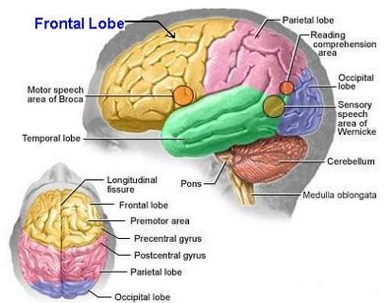
Gambar 17
Lobus pada Otak Manusia

Neuron dapat diklasifikasikan menjadi tiga kelompok neuron sensorik, neuron motorik, dan interneuron. Neuron sensorik, atau sering disebut neuron aferen ini akan membawa impuls dai reseptor menuju sistem sara pusat. Reseptor mendeteksi perubahan intern maupun eksterna dan mengirim informasi kepada SSP dalam bentuk imuls melalui neuron aferen. SSP akan mengintepretasikan ini sebagai sensasi.
Neuron Motorik. Atau sering disebut neuron eferen ini membawa impuls dari SSP menuju efektor. Ada dua tipe efektor yaitu otot dan kelenjar. Sebagai respons terhadap impuls, otot akan kontraksi atau relaksasi dan kelenjar akan mengeluarkan sekresinya. Neuron motorik yang ada pada otot rangka disebut somatik, sedangkan yang ada pada otot polos, otot jantung dan kelenjar disebut viseral.
Interneuron. Ditemukan seluruhnya di dalam SSP. Interneuron sedemikian rupa untuk membawa hanya impuls sensorik atau impuls motorik, atau untuk menggabungkan kedua fungsi tersebut. beberapa interneuron dalam otak terkait dengan fungsi berpikir, belajar dan mengingat.
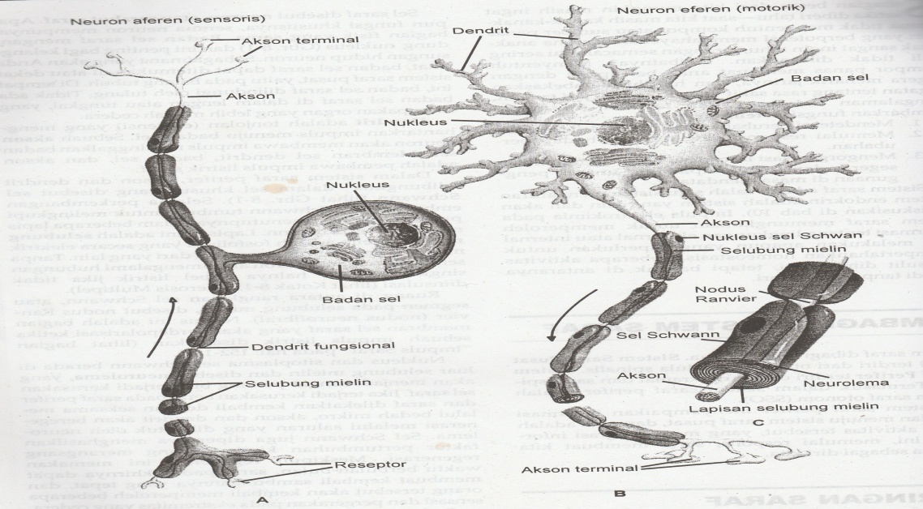
Gambar 18
Struktur Neuron
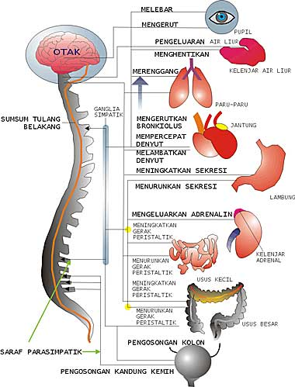
Gambar 19
Sistem Syaraf

- TUGAS
Sebutkan anatomi sistem persyarafan !

PRAKTIKUM XI
SISTEM INTEGUMEN

- TUJUAN
- Tujuan Umum
Diharapkan mahasiswa mampu memahami anatomi fisiologi sistem integumen
- Tujuan Khusus
Mahasiswa mampu :
- Menyebutkan dua lapisan utama kulit dan jaringan penyusunnya
- Menetapkan lokasi dari kedua lapisan

- WAKTU PELAKSANAAN
Dilaksanakan pada waktu 1 x100 menit.

- POKOK BAHASAN
Anatomi fisiologi sistem integumen

- MATERI
Kulit (integumen) mencakup kulit pembungkus permukaan tubuh berikut turunannya termasuk kuku, rambut dan kelenjar. Kulit adalah lapisan jaringan yang terdapat pada bagian luar untuk menutui dan melidungi permukaan tubuh. Kulit berhubungan dengan selaput lendir yang melapisi rongga lubang masuk. Pada permukaan kulit bermuara kelenjar keringat dan kelenjar mukosa. Kulit berfungsi sebagai berikut :
- Ekskresi sedikit urea dan NaCl (sebagai fungsi minor)
- Pembentukan vitamin D dari kolesterol dengan pajanan sinar UV matahari

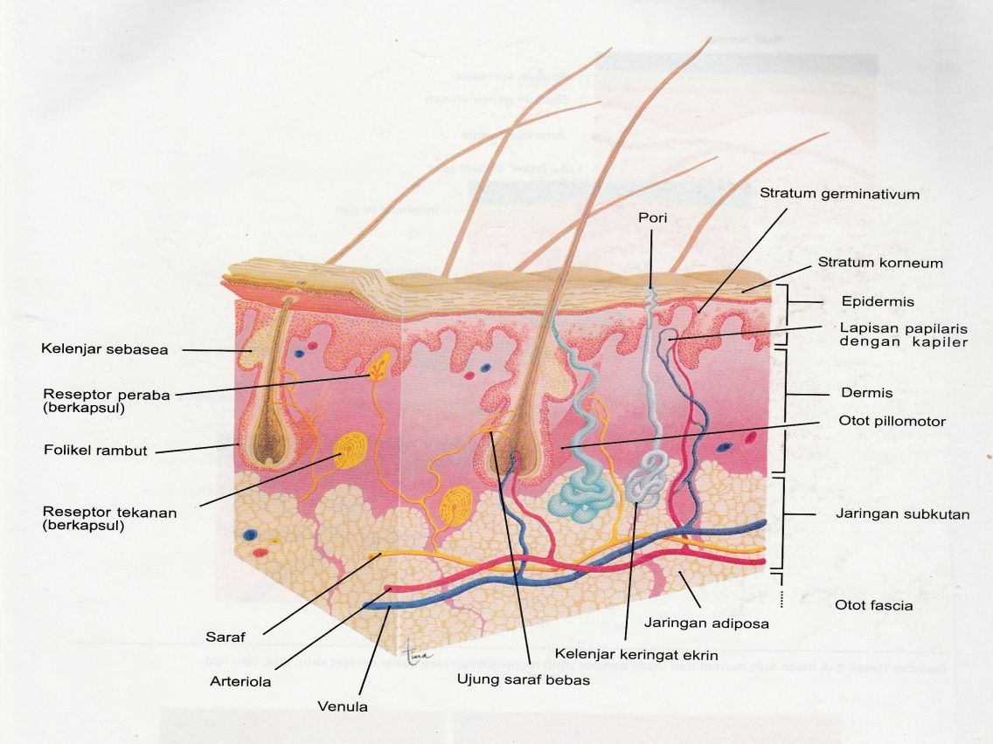
Gambar 20
Sistem Integumen

Mikroskopis kulit. Kulit merupakan organ hidup yang mempunyai ketebalan yang sangat bervariasi. Bagian yang sangat tipis terdapat di sekitar mata dan yang paling tebal pada telapak kaki dan telapak tangan dimana mempunyai ciri khas (dermatoglipic pattern) yang berbeda – beda pada setiap orang berupa garis lengkung dan berbelok – belok. Kulit dapat dibedakan menjadi dua lapisan utama yaitu kulit ari (epidermis) dan kulit jangat (dermis - kutis). Kedua lapisan ini berhubungan dengan lapisan yang ada di bawahnya dengan perantaraan jaringan ikat di bawah kulit (hipodermis = subkutis), dermis atau kulit mempunyai alat tambahan atau pelengkap kulit yaitu rambut dan kuku. Lapisan kulit terdiri atas :
- Epidermis
Terbentuk dari epitel skuamosa bertingkat dan epidermis yang paling tebal terdapat pada telapak tangan dan telapak kaki. Meskipun epidermis dapat dibagi menjadi empat atau lima lapisan, ada dua lapisan yang paling penting yaitu lapisan terdalam (stratum germinativum), dan lapisan terluar (stratum korneum). Selain kedua lapisan tersebut juga ada stratum lucidium, stratum granulosum, stratum spinosum.
- Dermis
Dibentuk oleh jaringan ikat fibrosa tidak beraturan. Fibroblas memproduksi baik serat kolagen maupun serat elastin. Pertemuan dermis dan epidermis tidak merata seperti lapisan papiler. Didalam dermis terdapat struktur kulit tambahan yaitu folikel rambut dan kuku, reseptor sensorik dan beberapa macam kelenjar. Sebagian menonjol melalui epidermis dan permukaan kulit, tetapi bagian aktinya berada di dalam dermis.
- Hipodermis
Lapisan bawah kulit (fasia superfisialis) terdiri atas jaringan pengikat longgar, komponennya serat longgar, elastis dan sel lemak. Sel lemak membina jaringan lemak, pada lapisan jaringan adipoa terdapat susunan lapisan subkutan menentukan mobilitas kulit di atasnya. Dalam lapisan hipodermis terdapat anyaman pembuluh arteri, pembuluh vena, anyaman saraf yang berjalan sejajar dengan permukaan kulit dibawah dermis.

- TUGAS
Sebutkan anatomi sistem integumen !

PRAKTIKUM XII
SISTEM PENGINDERAAN

- TUJUAN
            - Tujuan Umum
Diharapkan mahasiswa mampu memahami anatomi fisiologi sistem penginderaan
    - Tujuan Khusus
Mahasiswa mampu :
- Menyebutkan bagian – bagian jaras sensosrik dan fungsinya
- Menyebutkan bagian – bagian indera peraba
- Menyebutkan bagian – bagian indera penciuman
- Menyebutkan bagian – bagian mata
- Menyebutkan bagian – bagian telinga

- WAKTU PELAKSANAAN
Dilaksanakan pada waktu 1 x100 menit.

- POKOK BAHASAN
      - Anatomi sistem penginderaan
      - Bagian jaras sensorik dan fungsinya
      - Bagian indera peraba
      - Bagian indera penciuman
      - Bagian indera penglihatan
      - Bagian indera pendengaran

- MATERI
Sistem penginderaan adalah organ akhir yang dikhususkan untuk menerima jenis rangsangan tertentu. Serabut saraf yang menanganinya merupakan alat perantara yang membawa kesan rasa (sensory inversory) dari organ indra menuju ke otak di mana perasaan ini ditafsirkan. Bentuk tenaga yang diubah oleh reseptor mencakup tenaga mekanik, suhu, elektronik dan kimiawi. Reseptor ini beradaptasi dan berespon terhada suatu bentuk khusus. Indra khusus terdiri atas penglihatan, pendengaran, penghiduan, pengecapan dan perabaan. Indera visera berhubungan dengan lingkungan misalnya rasa nyeri. Impuls yang terlibat dalam penginderaan melalui jarasa memiliki bagian – bagian berikut :
- Reseptor. Mendeteksi perubahan (stimulus) dan menghasilkan impuls, biasanya sangat spesiik dalam merespon jenis perubahan yang timbul misalnya reseptor yang ada di retina mendeteksi sinar, reseptor yang di rongga hidung mendeteksi bau.
- Neuron sensorik. Menghantarkan impuls dari reseptor menuju sistem saraf pusat, bisa ditemukan pada saraf spinal maupun saraf kranial namun masing – masing impuls hanya membawa satu reseptor.
- Jaras sensorik. Substansia alba dalam medula spinalis atau otak yang menghantar impuls menuju bagian spesiik di otak.
- Area sensorik. Sebagian besar terdapat di korteks serebri, area ini merasakan dan mengintepretasikan sensasi.
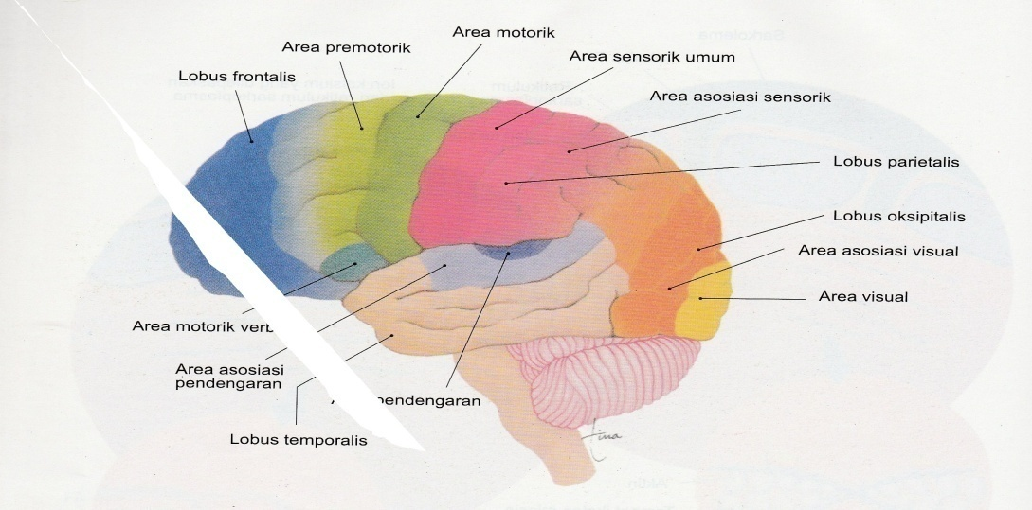
Gambar 21
Struktur Saraf Otak
INDRA PERABA. Lapisan dermis kulit memiliki reseptor untuk sensasi sentuhan, tekanan, panas, dingin dan nyeri. Pengindraan kulit memberikan kita informasi mengenai lingkungan luar, juga mengenai kulit itu sendiri. Area sensorik untuk kulit terdapat pada lobus parietalis. Area sensorik paling luas pada korteks sensorik ini adalah untuk bagian kulit yang memiliki paling banyak reseptor yaitu tangan dan wajah.

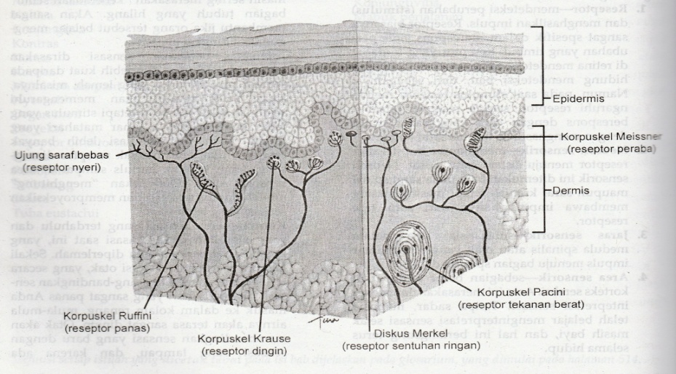
Gambar 22
Struktur Indra Peraba
INDRA PENGECAP. Pengecapan merupakan fungsi penting di mulut, manfaatnya terletak bagaimana manusia memilih makanan sesuai dengan kebutuhan dan kesukaan. Indra pengecap ditemukan pada tunas pengecap sebagian besar tunas pengecap tersebut terdapat pada papila lidah. Kemoreseptor ini mendeteksi zat kimia dalam larutan yang terdapat di mulut. Berikut adalah organ reseptor pada indra pengecap :
- Tunas Pengecap. Terletak dalam mukosa epiglotis, palatum dan faring serta di dalam dinding papila fungiformis dan papila valata (circumvallate papillae). Ada 5 tunas pengecapan setiap papilla fungiformis dan biasanya terletak pada puncak papila. Papila valata lebih besar (berbentuk bundar) mengandung sampai 100 tunas pengecapan, terletak sepanjang sisi papila. Papila filiformis merupakan kerucut kecil yang menutupi dorsum lingua, biasanya tidak mengandung tunas pengecapan.
- Jaras Pengecapan. Serat saraf sensoris dari tunas pengecapan ²/₃ anteriror lidaah berjalan di dalam cabang korda timpani dari nervus fasialis, serta ½ posterior lidah mencapai batang otak melalui nervus glosofaringeus serat dari area selain lidah mencapai batang otak melalui nervus vagus.
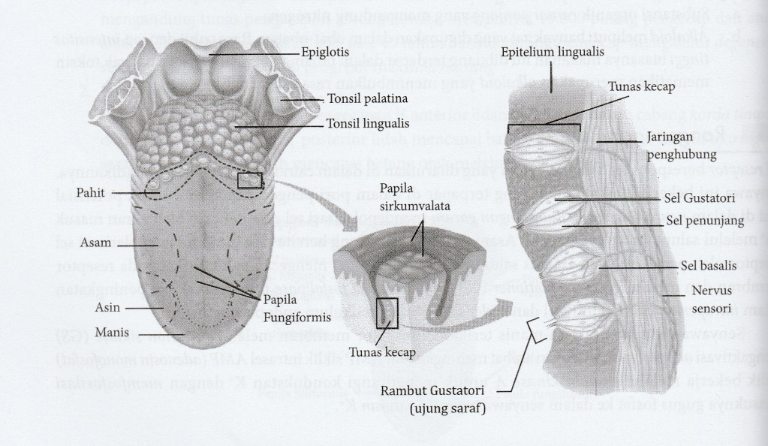
Gambar 23
Indra Pengecapan
INDRA PENCIUMAN. Indra penciuman merupakan alat visera (alat dalam rongga badan) yang erat hubungannya dengan gastrointestinal. Reseptor penghidu (olfaktori) adalah kemoreseptor yang mendeteksi zat kimia dalam bentuk uap yang dihirup ke dalam rongga hidung bagian atas. Ketika terstimulasi oleh molekul dalam benutk uap, reseptor olfaktorius menghasilkan impuls yang dibawa oleh nervus olfaktorius (saraf kranial I) melalui os etmoidalis menuju bulbus olfaktorius. Berikut adalah target keluaran olfaktorius dari bulbus ke otak :
- Korteks olfaktorius primer dan area asosiasi olfaktori. Kedua area ini merupakan tempat membedakan bau persepsi dan memori yang berkaitan dengan pusat olfaktori di otak
- Sistem Limbik (amigdala dan septum). Dimana sinyal olfaktori mengaktifkan emosi dan perilaku yang berkaitan dengan bau yang memproyeksikan insting dan respon stereoptik disebut feromon.
- Pusat hipotalamik. Pengatur makanan, respons otonom dan kontrol hormon terutama hormon reproduksi.
- Formasi retikular. Suatu pengatur atensi dan terjaga, sinyal ini dipancarkan secara tidak langsung melalui sistem limbik dan korteks.
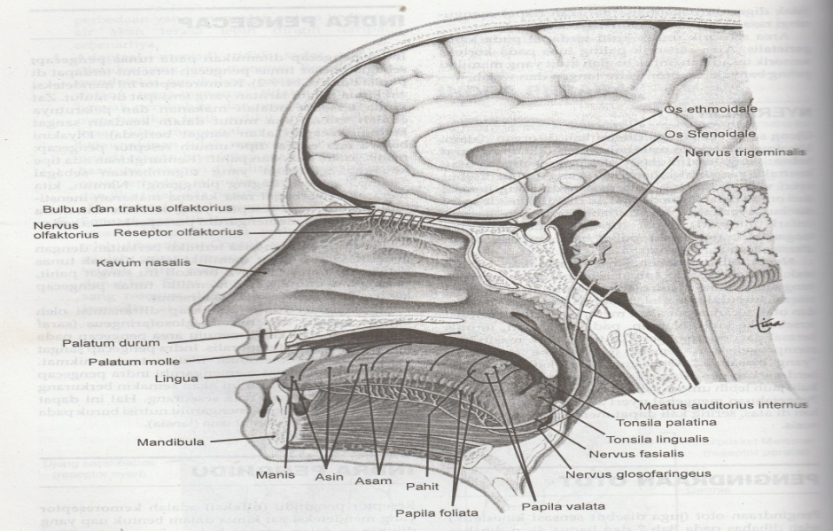
Gambar 24
Struktur indra penghidu dan pengecap

INDRA PENGLIHATAN. Mata disusun dari berccak sensitif cahaya primitif pada permukaan invertebrata. Dalam selubung perlindungannya, mata mempunyai lapisan reseptor, sistem lensa bagi pemfokusan cahaya atas reseptor dan merupakan suatu sistem sara. Secara struktural bola mata tampak seperti sebuah kamera, tetapi mekanisme persarafan yang ada tidak dapat dibandingkan dengan apa pun. Susunan saraf pusat yang dihubungkan melalui ssuatu berkas serat saraf disebut saraf optik (nervosa optikus). Bagian – bagian dari indra penglihatan adalah sebagai berikut :
- Palpebra. Lubang orbita dilindungi oleh lipatan tipis yang dapat bergerak yaitu kelopak mata (palpebra) yang terletak di depan mata.
- Aparatus lakrimalis. Terdiri atas pars orbitalis yang besar dan pars palpebralis yang kecil, saling berhubungan pada ujung lateral aponerosis m.levator palpebra superior bagian lateral forniks (lateral konjungtiva). Nukleus lakrimalis dan nervus VII (N.facialis). Air mata mengalir membasahi kornea.
- Orbita. Rongga berbentuk piramid dengan basis di depan dan apeks di belakang, atap orbita dibentuk oleh pars orbitalis ossis frontalis yang memisahkan orbita dengan fosa kranii anterior. Dinding lateral terdiri atas os zigomatikum dan ossis sfenoidalis.
- Bola mata. Bola mata terbenam dalam korpus adipoum orbita, namun terpisah dari selubung fasia bola mata, bagianya terdiri dari :
- Tunika Fibrosa. Merupakan jaringan ikat fibrosa yang tampak putih. Bagian posterior ditembus oleh Nervus Optikus dan menyatu dengan selubung saraf duramater. Lamina kribrosa adalah daerah sklera yang ditembus oleh serabut saraf nervus optikus.
- Lamina Vaskulosa. Dari depan ke belakang tersusun oleh :
          - Koroidea, adalah lapisan luar berpigmen koroid mengandung pleksus vena yang luas dan mengempis setelah kematian,
          - Korpus Siliaris, ke belakang bersambung dengan koroid ke depan terletak di belakang tepi perifer iris, terdiri atas korona siliaris, rosesus siliaris dan m.siliaris,
          - Iris, adalah diafragma berpigmen yang tipis terdapat di dalam cairan mata (aqueous humor) di antara kornea dan lensa, tepi iris melekat pada permukaan anterior korpus siliaris membagi ruang di antara lensa dan kornea menjadi kamera anterior dan posterior.
- Tunika Sensoria. Retina terdiri dari atas pars pigmentosa sebelah luar, melekat pada koroid dan pars nervosa sebelah dalam berhubungan dengan korpus vitreum. Retina optikal melapisi koroid mulaidari papila saraf di bagian posterior hingga oraserata anterior. Di sekelililng fovea terdapat suatu daerah yang dikenal sebaga bintik kuning (makula lutea). Daerah ini disebut bintik buta. Foto reseptor, baik batang maupun kerucut merupaan bentuk modifikasi neuron, sel ini menunjukkan segmen dalam dan luar yang terletak di luar membran limitans ekterna. Cahaya harus melalui seluruh ketebalan retina untuk mencapai fotoreseptor.
- Isi bola mata. Adalah media refraksi yang terdiri atas cairan mata (aqueous humor), korpus vitrous dan lensa.
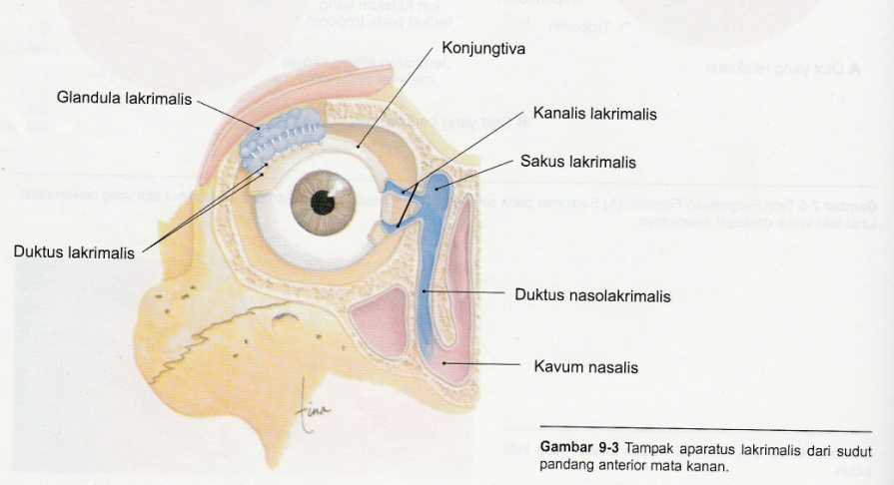
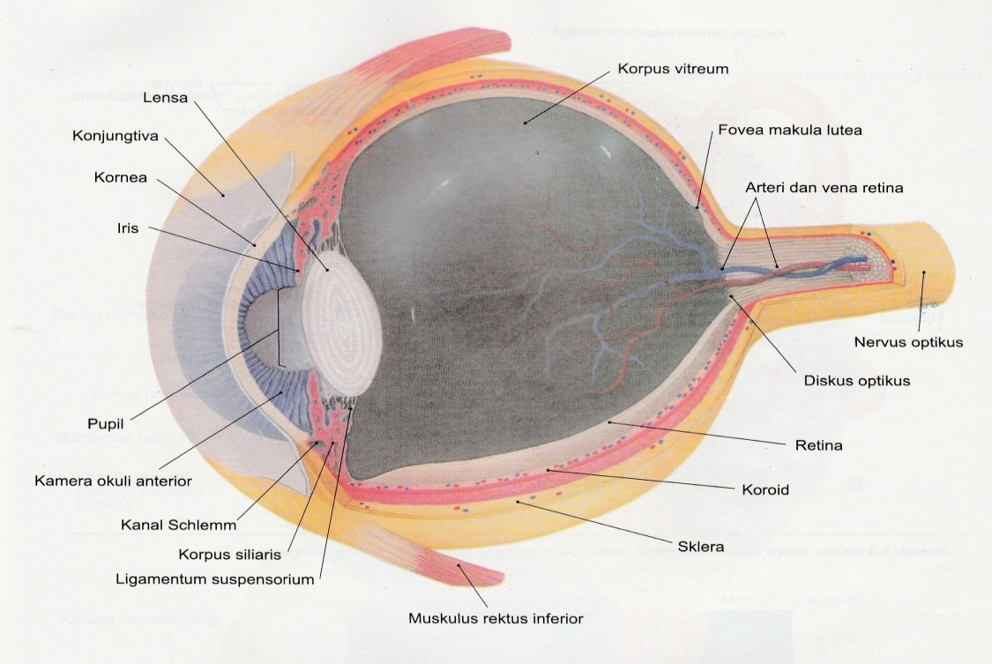
Gambar 25
Bagian Mata

INDRA PENDENGARAN. Pendengaran merupakan indra mekanoreseptor karena memberikan respon terhadap getaran mekanik gelombang suara yang terdapat di udara. Telinga menerima gelombang suara dengan mengenalinya melalui perbedaan frekuensi dan akhirnya penghantaran informasi pendengaran di bawa ke susunan saraf pusat. Telinga dibagi menjadi tiga bagian yaitu sebagai berikut :
- Telinga Luar. Terdiri dari Aurikula yaitu seluruh permukaan diliputi kulit tipis dengan lapisa subkutis pada permukaan aterolateral ditemukan rambut kelenjar sebasea, Meatus Akustikus Eksterna, yaitu tabung berkelok – kelok yang terbentang antara aurikula dan membran timpani yang berfungsi menghantarkan suara.
- Telinga Tengah (kavum timpani). Adalah ruang berisi udara dalam pars peterosa ossis temporalis yang dilapisi oleh membran mukosa.di dalamnya terdapat membran timpani, Osikula auditori, Tuba auditiva, Antrum mastoideum, Sellulae mastoidea.
- Telinga Dalam (Labirintus). Suatu sistem saluran dan rogga di dalam pars petrosum tulang temporalis didalamnya terdapat labirin membranosa dan merupakan suatu rangkaian saluran dan rongga. Labirin membranousa berisi cairan endolimfe.
            - Labiritius Oseous. Terdiri atas vestibulum, semisirkularis dan koklea. Ketiga – tiganya rongga yang terletak dalam substansi tulang padat terstruktur yang dilapisi endosteum dan berisi cairan bening (perilimfe) yang terletak dalam labirintus mambranseus.
            - Labirintus membranaseus. Terdapat dalam labirintus osseous, struktur ini berisi endolimfe dan dikelilingi oleh perilimfe, terdiri atas utrikulus dan sakulus yang terdapat dalam vestibulum yang terdiri atas duktus semisirkularis.
            - Duktus semisirkularis. Mempunyai diameter yang lebih kecil dibandingkan kanalis semisirkularis namun memiliki konfigurasi yang sama
            - Duktus koklearis. Berbentuk segitiga pada potongan melintang dan berhubungan dengan sakulus melalui duktus reuniens.
            - Organ korti. Terdiri atas sel penyokong berjalan sepanjang koklea berbentuk kerucut ramping. Bagian yang lebar mengandung inti disebut apeks masuk ke dalam permukaan bawah kepala sel tiang dalam.
            - Ganglion spiral. Merupakan neuron bipolar cabang dari sentral akson bermielin membentuk nervus akustikus, cabang perifer (dendrit) yang bermielin berjalan dalam saluran dalam tulang yang mengitari ganglion.

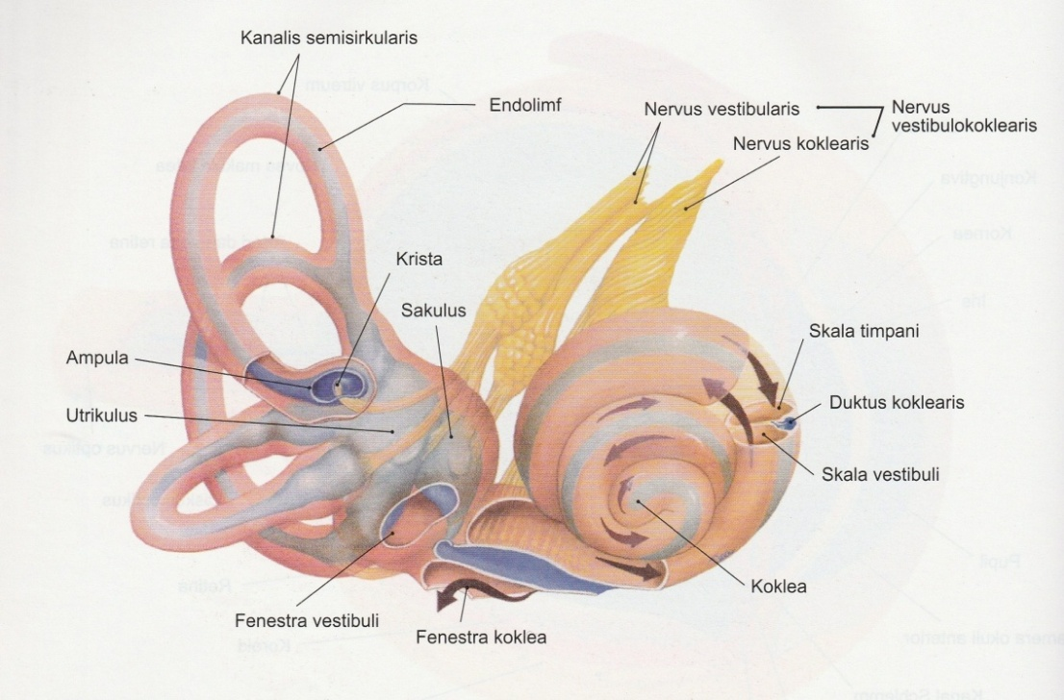
Gambar 26
Struktur Telinga Dalam

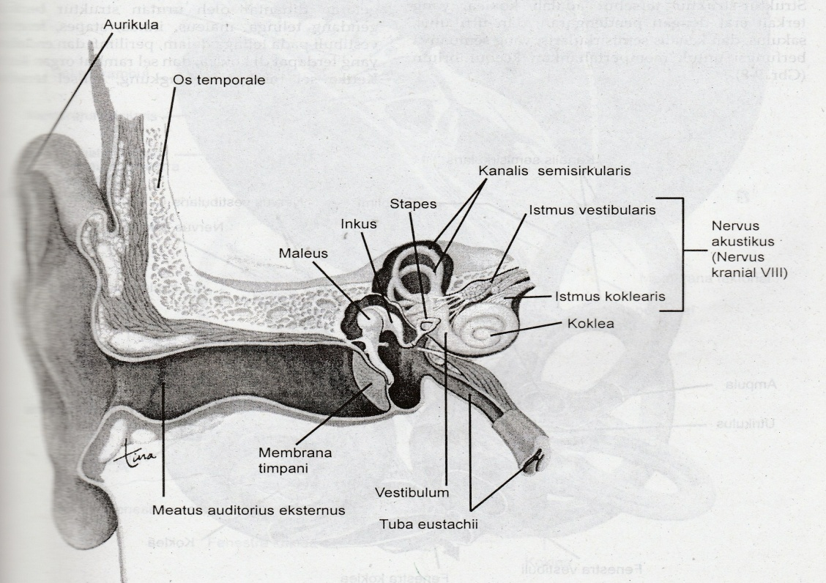
Gambar 27
Struktur Telinga Luar

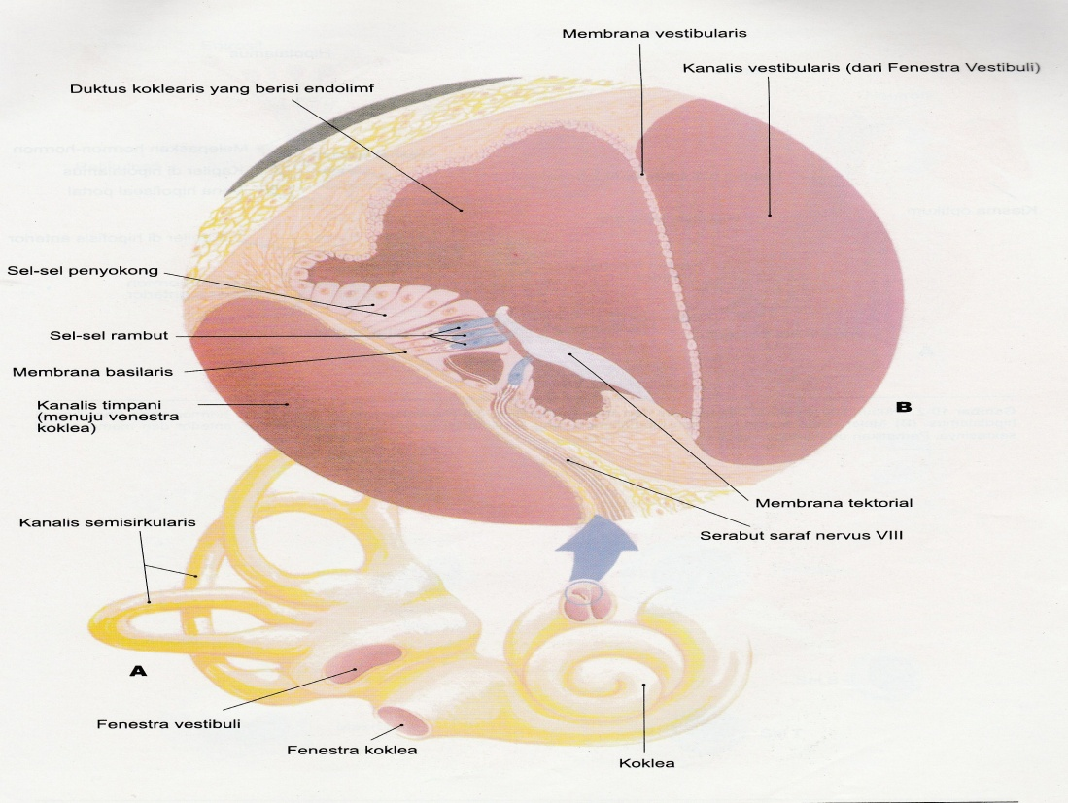
Gambar 28
Korti Telinga
E.TUGAS
Sebutkan anatomi sistem penginderaan !

